T.C.
AYDIN ADNAN MENDERES ÜNİVERSİTESİ
SAĞLIK BİLİMLERİ ENSTİTÜSÜ
HİSTOLOJİ VE EMBRİYOLOJİ (TIP)
YÜKSEK LİSANS PROGRAMI
YL-2024-0089

GALANGİN VE KUERSETİNİN NÖROBLASTOM HÜCRELERİNDE HÜCRE CANLILIĞINA VE PROLİFERASYONA ETKİLERİ

EDA ALTIN
YÜKSEK LİSANS TEZİ

DANIŞMAN
Prof. Dr. Kemal ERGİN

Bu tez Aydın Adnan Menderes Üniversitesi Bilimsel Araştırma Projeleri Birimi tarafından …TPF-22029... proje numarası ile desteklenmiştir.

AYDIN–2024
KABUL VE ONAY

T.C. Aydın Adnan Menderes Üniversitesi Sağlık Bilimleri Enstitüsü Histoloji ve Embriyoloji Anabilim Dalı (Tıp) Yüksek Lisans Programı çerçevesinde Eda Altın tarafından hazırlanan “Galangin ve kuersetinin hücre proliferasyonu üzerine etkileri” başlıklı tez, aşağıdaki jüri tarafından Yüksek Lisans Tezi olarak kabul edilmiştir.

Tez Savunma Tarihi: 08.08.2024

Üye (T.D.) | : ..…. (ünvan, adı soyadı) ……. | …… (üniversite) …… | … (imza) …
Üye | : ..…. (ünvan, adı soyadı) ……. | …… (üniversite) …… | … (imza) …
Üye | : ..…. (ünvan, adı soyadı) ……. | …… (üniversite) …… | … (imza) …

ONAY:
Bu tez Aydın Adnan Menderes Üniversitesi Lisansüstü Eğitim-Öğretim ve Sınav Yönetmeliğinin ilgili maddeleri uyarınca yukarıdaki jüri tarafından uygun görülmüş ve Sağlık Bilimleri Enstitüsünün ……………..……..… tarih ve ………………………… sayılı oturumunda alınan …………………… nolu Yönetim Kurulu kararıyla kabul edilmiştir.

Prof. Dr. Süleyman AYPAK
Enstitü Müdürü V.

TEŞEKKÜR

Yüksek lisans eğitimim boyunca her adımda bana yol gösteren, bilgisiyle beni aydınlatan ve destekleriyle yolumu açan danışman hocam Sn. Prof. Dr. Kemal ERGİN'e teşekkür ederim.
Yüksek lisans eğitimim süresince beni mesleğime hazırlayan, bilgi ve deneyimleriyle rehberlik eden hocam Sn. Prof. Dr. Alpaslan GÖKÇİMEN’e teşekkür ederim.
Bilgeliği, özverisi ve yönlendirmeleri sayesinde akademik ve kişisel olarak bana çok değerli katkılar sunan, akademik tecrübesi ile bana ilham ve umut ışığı olan kıymetli hocam Biyokimya AD. Sn Prof. Dr. Özge ÇEVİK’e teşekkür ederim.
Ayrıca Halk Sağlığı AD. Sn. Prof. Dr. Filiz ABACIGİL ve Arş. Gör. Tolga Hüseyin ATIŞ’a ve deney sürecimi tasarlamamda yardımlarını esirgemeyen İzmir Kâtip Çelebi Üniversitesi Fizyoloji AD. Sn. Doç. Dr. M. Alper ERDOĞAN hocama ve laboratuvar arkadaşım Büşra DEMİRKAN’a yardımları için teşekkür ederim.
Tez sürecim boyunca gerekli motivasyonu yakalamamı sağlayan ve stresimi hafifleten canım arkadaşlarım Arş. Gör. Celal Can GÜNGÖR’e, Uzman Dr. Yiğitcan ÇİFTÇİ’ye ve Şeyma KAYA’ya teşekkür ederim.
Ve tabi ki maddi manevi hep yanımda olup her zaman ileriye bakabilmemi sağlayan, beni her zaman destekleyip aldığım her kararda yanımda olan sevgili Annem Aynur’a, ağabeyim Aytaç’a ve ablam Ebru’ya çok teşekkür ederim. Sizlerin sevgisi ve güveni her zaman benim için en büyük ilham kaynağı oldu.
Son olarak Cumhuriyetimizin değerlerini korumak ve bilim yolunda ilerlemek adına verdiği cesaret ve inanç için Gazi Mustafa Kemal Atatütürk’e teşekkür ederim. Armağan ettiği bilimsel özgürlükler sayesinde, bu tez çalışmasını başarıyla tamamladım.

İÇİNDEKİLER

 | KABUL VE ONAY …………...……………………………………………………. | i
 | TEŞEKKÜR………………………………………………………….……………... | ii
 | İÇİNDEKİLER…………………………………………….………...……….….…. | iii
 | SİMGELER VE KISALTMALAR DİZİNİ.....…………………….…………….…. | vi
 | ŞEKİLLER DİZİNİ….…………………………………...……………….………… | vii
 | RESİMLER DİZİNİ ….……….…………………………...……………………….. | viii
 | TABLOLAR DİZİNİ ………….…………………………...……………………….. | ix
 | ÖZET ……………………………………………………………………………… | x
 | ABSTRACT ……………………………………………………………….………. | xi
 | 1. GİRİŞ ………………….…………………...………………………….…….….. | 1
 | 1.2 Amaç ………………….…………………...………………………….…….….. | 1
 | 2. GENEL BİLGİLER …………………..…………………………………....……. | 2
 | 2.1. Kanser ……………………………………………………..…………………… | 2
 | 2.1.1. Epitelyal Mezenkimal Geçiş……... ……….….…… ………………………... | 3
 | 2.1.2. EMT’nin Biyolojik Mekanizmaları ………….……………...…….…………. | 4
 | 2.1.3. EMT ve Kanser…..............................….……….....…………………….……. | 6
 | 2.1.4. Kanser ve İnvazyon………….. ………………………….…………................ | 7
 | 2.2. Nöroblastoma……….. …………………………………………..…………... | 8
 | 2.2.1. Nöroblastomanın Epidemiyolojisi……….. …………..……………………… | 8
 | 2.2.2. Nöroblastoma Moleküler Patogenezi …………………………………...…… | 8
 | 2.2.3. Nöroblastoma Genetik Sebepleri…..………….…………………………….... | 9
 | 2.2.4 Nöroblastoma Histopatolojisi ve Evreleme…….………………………….... | 9
 | 2.2.3. Nöroblastomave Metastaz……..…..………….…………………………….... | 10
 | 2.2.3. Nöroblastoma Klinik Bulgular. …..………….…………………………….... | 10
 | 2.3. Galangin……………………….…..………….…………………………….... | 11
 | 2.3.1. Galanginin Çeşitli Kanser Türleri Üzerindeki Etkileri..….………………….... | 12
 | 2.4. Kuersetin……………………….…..………….……………………………..... | 13
 | 2.4.1.Kuersetinin Kanser Üzerine Etkileri.………….…………………………….... | 14
 | 3. GEREÇ VE YÖNTEM ……...…………………………………….………….… | 16
 | 3.1. Gereç ………………………………………………………....…..………….... | 16
 | 3.1.1. Cihazlar …………………………………………………..….........….……... | 16
 | 3.1.2. Kullanılan Kimyasal Maddeler………………………………………………. | 16
 | 3.2. Yöntem ……………………………………………………………………….. | 17
 | 3.2.1. Hücre Kültürü………… …………………………………………………… | 17
 | 3.2.1.1 Pasajlama……….………...………...……………..…………...…………. | 18
 | 3.2.1.2. Hücre Dondurma ve Çözme ……………………...….…………………… | 19
 | 3.2.1.3. Tripan Mavisi ile Boyama ………….…………………………………… | 20
 | 3.2.2. MTT ve Sitotoksisite ve Canlılık Testi ……………………………………… | 21
 | 3.2.3. Klonojenik Deneyi……………………….…………………………………… | 22
 | 3.2.4 Matrijel İnvazyon Deneyi……..………….…………………………………… | 22
 | 3.2.5. İmmünfloresan Deneyi……………………………………………………... | 23
3.2.6. İstatistiksel Değerlendirme…...………….…………………………………… |  | 24
 | 4. BULGULAR ……………………………………………………………….….... | 25
 | 4.1. MTT Deneyi …………….………………………………….………................. | 25
 | 4.2. İmmünfloresan Deneyi ………………………………………….….………… | 28
 | 4.3. Matrijel İnvazyon Deneyi …………………………………………...………… | 30
 | 4.4. Klonojenik Deney .………………………………………….…….…………… | 36
 | 5. TARTIŞMA …………...……….…………………...……...….……………....... | 38
 | 6. SONUÇ VE ÖNERİLER ……………………………..…………..………….…. | 41
 | KAYNAKLAR ..………………………………...……...……………………….… | 42
 | BİLİMSEL ETİK BEYANI ………………………………………………………… | 48
 | ÖZ GEÇMİŞ ………………………………………..…………………………….. | 49

SİMGELER VE KISALTMALAR DİZİNİ

cm²: Santimetrekare
CV Boya: Kristal Viyole Boya
DAPI: 4’6-Diamidino 2-Phenylindole
DMSO: Dimetil Sülfoksit
DNA: Deoksiriboz nükleik asit
DPBS: Dulbecco’s Phosphate Buffered Saline
ECM: Ekstraselüler Matris
EMT: Epitelyal Mezenkimal Geçiş
FBS: Fetal Bovine Serum
FBS: Fetal Bovine Serum
G: Galangin
IF: Immünfloresan
IgG: İmmünoglobulin G
K: Kontrol
Kmb: Kombine
mAb: Monoklonal Antikor
MTT: Metil Tiazolil Tetrazolyum
Q: Kuersetin
SPSS: Statistical Package for the Social Sciences
TCF8: Transcription Factor 8
ZEB1: Zinc Finger E-Box Binding Homeobox 1
µl: Mikrolitre
µM: Mikromolar

ŞEKİLLER DİZİNİ

Şekil 1. | Galanginin kimyasal yapısı…………………….. ……………………………. | 10
Şekil 2. | Kuersetinin kimyasal yapısı…………………………………………………... | 12
Şekil 3. | Galangin ve kuersetin ilaçları ile muamele edilmiş SHSY-5Y hücrelerinin 48 saat sonundaki MTT sonuçları ……………………………….……… …… … | 26
Şekil 4. | Kuersetin 20 µl ve galangin 20 µl kombine tedavi ile kuersetin 40 µl ve galangin 40 µl kombine tedavi sonuçlarına ait 48 sonunda elde edilen MTT verileri ……………………………….……………….………………………. | 27
Şekil 5. | Matrijel invazyon deneyine ait transwelldeki her bir kuyucuk için bölgesel olarak hücre proliferasyon dağılımına ait grafik ……………………………. | 31
Şekil 6. | Klon deneyine ait Image J ile elde edilen veriler sonucu SHSY-5Y hücrelerinin farklı ilaç gruplarındaki hücre sayıları………………………….. | 37

RESİMLER DİZİNİ

Resim 1. | SHSY-5Y hücrelerinin pasajlama öncesi çekilmiş 5X mikroskop görüntüsü ………….………………………………………………………………….. | 17
Resim 2. | SHSY-5Y hücrelerinin morfolojisini değerlendirmek için çekilmiş 10X mikroskop görüntüsü ……………………………………………………… | 18
Resim 3. | In vitro deneylerde kullanılmak için pasajlanarak çoğaltılan SHSY-5Y hücrelerinin flask görüntüleri ..………………............................................. | 19
Resim 4. | MTT deneyi için SHSY-5Y hücrelerinin yer aldığı her bir kuyucuğa repetitive pipet ile eşit miktarda kristal viyole eklenmesi…………………. | 21
Resim 5. | Immünfloresan deneyi için chamber slide içine ekimi yapılmış SHSY-5Y hücreleri………………………………………………………………………. | 24
Resim 6. | İlaçların dozunu belirlemek amacıyla yapılan MTT testi …………………… | 25
Resim 7. | ZEB1 antikoru kullanılarak floresans boyaması yapılan SHSY-5Y hücrelerinin 10X mikroskop görüntüsü …………………………………… | 28
Resim 8. | SHSY-5Y hücrelerinin invazyon deneyine ait 10X büyütmede transwell membran görüntüleri………………………………………………………. | 30
Resim 9. | Kristal viyole ile boyanmış ve Image J’de analiz edilmiş SHSY-5Y hücrelerinin klon oluşumları ………………………………………………. | 36

TABLOLAR DİZİNİ

Tablo 1. | Epitelyal mezenkimal geçişi tanımlayan biyobelirteçler …………………………………................................................................... | 5
Tablo 2. | Matrijel invazyon deneyine ait sonuçlarla elde edilen Kruskal-Wallis testinin SPSS analizi……………………………………………………….. | 32
Tablo 3. | Matrijel invazyon deneyi Mann-Whitney U testi SPSS verileri………….. | 33
Tablo 4. | Matrijel invazyon deneyi Mann-Whitney U testi median tablosu ………… | 34

ÖZET

GALANGİN VE KUERSETİNİN NÖROBLASTOM HÜCRELERİNDE HÜCRE CANLILIĞINA VE PROLİFERASYONA ETKİLERİ

Altın E. Aydın Adnan Menderes Üniversitesi, Sağlık Bilimleri Enstitüsü, Histoloji ve Embriyoloji (Tıp) Programı, Yüksek Lisans Tezi, Aydın, 2024.
Amaç: Bu araştırma galangin ve kuersetinin SHSY-5Y nöroblastoma kanser hücreleri üzerindeki hücre proliferasyonuna etkilerini incelemek amacı ile yapıldı.
Gereç ve Yöntem: Araştırmada, SHSY-5Y nöroblastoma hücre hattı hücre kültürü yöntemi ile çoğaltıldı. Kullanılacak galangin ve kuersetin miktarları için uygun dozlar belirlenmiş ve toplam dört grup oluşturuldu. MTT klonojenite, matrijel invazyon ve immünfloresan in vitro deneyleri gerçekleştirildi. Elde edilen veriler SPSS programında analiz edildi.
Bulgular: MTT sonuçlarına göre uygun dozlar kombine tedavi grubu olarak belirlendi. Doz uygulamalarına bakılarak kueersetin 40 µM ve galangin 40 µM dozları hücre proliferasyonu üzerinde en etkili dozlar olarak kabul edilmiştir. Hücre proliferasyonunda %50 civarında azaltıcı etkisi olduğu gözlenmiştir bu yüzden kombine gruplarda bu dozlar kullanılmıştır. Yapılan klonojenite deneyinde kuersetin grubunda klon oluşumunun oldukça az olduğu gözlemlendi. Galangin grubunda daha fazla sayıda hücre perifere yerleşim gösterdi. Kombine tedavi grubunda ise hücrelerin tüm yüzeye yayıldığı gözlemlendi. İmmünfloresan deneyinde TCF8/ZEB1 proteininin galangin ve kuersetinin uygulanan gruplarda kontrol grubu ile karşılaştırıldığında ekspresyonu üzerine etkili olduğu gözlemlendi. İlaçların birlikte uygulandığı kombine tedavi grubunda ise protein ekspresyonunun tek tek ilaç uygulanan gruplara göre artış gözlendiği bulgusuna ulaşıldı. Matrijel invazyon deneyinde ilaç dozundaki artışa bağlı olarak hücreler üzerindeki etkinin de artış gösterdiği gözlendi. 40 µl kuersetinin en fazla etkiyi gösterdiği, ardından 40 µl galangin ve kombine tedavinin de kontrole kıyasla anlamlı bir fark oluşturduğu gözlemlendi.
Sonuç: Kuersetin ve galangin kimyasallarının SHSY-5Y hücre hattında belirlenen dozlarda hücre proliferasyonunu azalttığı sonucuna ulaşıldı.
Anahtar kelimeler: Galangin, Hücre Proliferasyonu, Kuersetin, Nöroblastoma
ABSTRACT

GALANGIN AND QUERCETIN EFFECTS ON CELL VIABILITY AND PROLIFERATION IN NEUROBLASTOMA CELLS

Altın E. Aydın Adnan Menderes University, Institute of Health Sciences, Histology and Embryology (Medicine) Program, Master's Thesis, Aydın, 2024.
Objective: This study aimed to investigate the effects of galangin and quercetin on cell proliferation in SHSY-5Y neuroblastoma cancer cells.
Material and Methods: In this study, the SHSY-5Y neuroblastoma cell line was propagated using cell culture techniques. Appropriate doses of galangin and quercetin were determined, and a total of four groups were established. MTT assay, clonogenicity, matrix invasion, and immunofluorescence in vitro experiments were conducted. The collected data were analyzed using the SPSS program.
Results: According to MTT results, appropriate doses were determined as the combined treatment group. Considering the dose applications, quercetin 40 µM and galangin 40 µM doses were accepted as the most effective doses on cell proliferation. It was observed that it had a 50% decreasing effect on cell proliferation, therefore these doses were used in the combined groups. In the clonogenicity experiment, it was observed that clone formation was quite low in the quercetin group. In the galangin group, more cells were located in the periphery. In the combined treatment group, it was observed that the cells spread to the entire surface. In the immunofluorescence experiment, it was observed that TCF8/ZEB1 protein was effective on the expression in the galangin and quercetin applied groups compared to the control group. In the combined treatment group, where the drugs were applied together, it was found that protein expression increased compared to the groups where the drugs were applied individually. In the matrigel invasion experiment, it was observed that the effect on the cells increased depending on the increase in the drug dose. It was observed that 40 µl quercetin showed the most effect, the 40 µl galangin treatment caused a significant difference compared to the control.
Conclusion: Quercetin and galangin were found to reduce cell proliferation in the SH-SY5Y cell line at the determined doses.
Keywords: Cell Proliferation, Galangin, Neuroblastoma, Quercetin,
1. GİRİŞ

Nöroblastom kanserleri çocukluğun oldukça erken dönemlerinde gözlenen çok yaygın bir tümördür (Chung ve diğerleri, 2021). Hastalık tekrarladığında kısa sürede metastaz yapabilmektedir. Bu sebeple kanserlerde çoğalma durumlarına ve invazyon-metastaza katkı sağlayarak tedaviye direnç oluşturabilen süreçlere odaklanmak için yapılması gereken daha çok çalışmaya ihtiyaç duyulmaktadır (Du, B. 2016). Normal epitel hücrelerinin yapışma ve hücre polaritesini kaybetmesi ile invazyon yeteneğine sahip mezenkimal hücre özellikleri kazandıkları patolojik durumlara epitelyal mezenkimal geçiş denmektedir. Epitelyal mezenkimal geçiş tümör metastazında oldukça önemli bir etkendir (Dongre ve diğerleri 2019).
Bu gibi invazyon ve metastaz yeteneği kanser tedavisi önündeki en büyük engellerdir. Bu sebeple hücre canlılığı üzerine baskılayıcı etkisi olan daha çok doğal bileşikler keşfetmeye ihtiyaç duyulmaktadır.
Epitelyal ve mezenkimal belirteçlere bakılarak kanser hücrelerinin epitelyal mezenkimal geçişe gittiği gözlenebilmektedir (Arumugam ve diğerleri, 2009).
Doğal birer flavonoid olan galangin ve kuersetinin hücre proliferasyonu üzerine apoptoz
ve otofaji gibi çeşitli hücresel işlemler üzerinden olan etkileri bu bileşiklerin kanser tedavisi için umut verici bileşikler olduğunu düşündürmektedir. Nöroblastomada hücre proliferasyonu ve invazyonu üzerine ‘’galangin’’ ve ‘’kuersetinin’’ baskılayıcı etkisi olabileceği ön görülerek yeni alternatif terapötik ajanların geliştirilmesine katkı sağlanabileceği düşünülmektedir.

1.2. Amaç

Bu çalışmanın amacı, ‘’galangin’’ ve ‘’kuersetin'in’’ nöroblastom hücrelerindeki etkilerini ve epitelyal-mezenkimal geçiş sürecine olan potansiyel etkilerini değerlendirmektir. Literatürde, özellikle galangin'in nöroblastom hücreleri üzerindeki etkilerini inceleyen çalışmaların sınırlı olduğu ve epitelyal-mezenkimal geçiş üzerine odaklanan az sayıda çalışmanın bulunduğu bilinmektedir. Bu çalışma, galangin ve kuersetin'in nöroblastom hücrelerindeki hücre canlılığı ve çoğalmasına olan etkilerini araştırarak, ayrıca bu bileşiklerin epitelyal-mezenkimal geçiş sürecine etkilerini anlamayı amaçlamaktadır.

2. GENEL BİLGİLER

2.1. Kanser

Bir şekilde DNA dizisinde anormallikler meydana gelen hücrelerin kontrolsüz çoğalması kanser olarak adlandırılmaktadır. Kanserin ortaya çıkış sebebinin büyük çoğunluğu çevresel etkenler olmasına karşın tüm kanserlerin yüzde %10’u kalıtsal olarak aktarılmaktadır (Saletta ve diğerleri, 2015). Radyasyon, kimyasal ajanlar, sigara, paketli yiyecekler gibi birçok etkenin kansere neden olduğu düşünülmektedir. Etken ne olursa olsun hücrenin genetik materyalinin bozulması kanserin başlamasına sebep olmaktadır (Williams G. M. 2001). Kanser, 20. yüzyıl boyunca insanların en çok korktuğu hastalıklardan biri olmuş ve 21. yüzyılda daha da yaygınlaşarak sürekli bir tehdit haline gelmiştir. Günümüzde her dört kişiden biri hayatlarının herhangi bir döneminde kanserle karşılaşma riski taşımaktadır (Roy, P. S., & Saikia, B. J. 2016). Dünya Sağlık Örgütü’nün raporuna göre kanser 2020’de yaklaşık 10 milyon kişinin ölümüne neden olmaktadır. Her yıl yaklaşık olarak 400.000 çocuk kanser tanısı almaktadır (https://www.who.int/news-room/fact-sheets/detail/cancer). Kanser hücreleri, oksijenin sınırlı olduğu ancak besin kaynaklarının mevcut olduğu ortamlarda gelişme eğilimindedir. Bu hücreler, öncelikle ‘’glikoliz’’ adı verilen bir süreç aracılığıyla enerji elde ederler ve bu süreç hücresel solunum yerine glikolize dayalıdır. Ökaryotik hücrelerde mitokondriyonların varlığı temel bir öneme sahiptir ancak kanser hücreleri mitokondriyon işlevselliğinden bağımsız olarak hayatta kalma yeteneğine sahip hücrelerdir. Bu, kanser hücrelerinin evrimleşmiş bir adaptasyon süreci olarak ‘’aerobik glikolize’’ bağımlı hale geldiği ve bu süreçteki seçilim baskısının önemli bir rol oynadığı şeklinde öne sürülmüştür (Hamaguchi Reo, 2023). Araştırmalar, kanser hücrelerinin oksijenin sınırlı olduğu ancak besin kaynaklarının bulunduğu bir ortamda hayatta kalmaya çalıştıklarını göstermektedir. Bu durumda kanser, vücuttaki diğer hücrelerle koordinasyonunu kaybetmiş, kendi başına yaşamaya çalışan hücrelerin oluşturduğu bir yapıya sahiptir. "Seyfried T. tarafından belirtildiği gibi, kanser metabolizma odaklı bir hastalık olarak da düşünülebilir’’ (Seyfried ve diğerleri, 2015). Tıbbi ilerlemeler sayesinde bazı kanser türleri tedavi edilebilir hale gelmiştir, ancak bazı kanserler hâlâ tedavi edilememektedir. Kanser tedavisinde genellikle kemoterapi ve radyoterapi gibi yöntemler kullanılırken, psikolojik destek de önemli bir rol oynar. Kemoterapinin temel amacı kanser hücrelerini hedef alarak çoğalmalarını durdurmak ve yok etmektir ancak bu ilaçlar genellikle normal hücrelere de zarar verebilir. Radyoterapi de kanserli hücreleri yok etmek için iyonize radyasyon kullanırken bu yöntem de bazı yan etkilere neden olabilir. Son dönemde, kanser tedavisinde kullanılan yöntemlerin geliştiği ve hedefe yönelik kanser terapisinin sadece kanserli hücrelere zarar vererek diğer tedavilere göre avantaj sağladığı belirtilmektedir. Bu yöntem kanser sürecini yavaşlatmak veya durdurmak için özgül hücresel anormalliklere odaklanan ajanları kullanır. Bu nedenle, kanserli ve normal hücrelerdeki biyokimyasal yollar hakkındaki bilgiler arttıkça, çeşitli hedef moleküller tanımlanmıştır (Ayaz ve diğerleri, 2019).
Kanser hücrelerinin kazanılmış 8 yeteneği bulunmaktadır (Hanahan ve Lisa 2012).
- Kanser hücreleri kendi büyüme sinyallerini üretebilir ve bunları sürekli hale getirebilir (otokrin stimülasyon).
- Büyümeyi engelleyici sinyallere karşı dirençlidirler.
- Sınırsız bir çoğalma potansiyeline sahiptirler.
- Apoptozis adı verilen programlanmış hücre ölümünden kaçabilirler.
- Dokulara yayılabilirler, invazyon ve metastaz yapabilirler.
- Kendi büyümeleri için yeni damarlar oluşturabilirler.
- Hücrenin enerji üretim süreçlerini değiştirebilirler.
- Bağışıklık sisteminden kaçabilirler.

2.1.1. Epitelyal Mezenkimal Geçiş

Epitelyal mezenkimal geçiş (EMT), epitel hücrelerinin mezenkimal özellikler edinerek kısmen veya tamamen dönüştüğü bir süreçtir. Bu özellik ilk olarak 1980'lerin başında piliç embriyolarının erken gelişim aşamalarında epitelyal özelliklerden mezenkimal fenotiplere geçişleri tanımlayan Elizabeth Hay tarafından yapılan gözlemlerden ortaya çıkmıştır Mezenkimal değişiklikler embriyonik dönemde vücutta farklı dokuların oluşumunda rol oynar. Erişkin dönemde yara iyileşmesi, doku onarımı ve yenilenmesi, patolojik olarak kanser ve fibrozun ilerlemesinde etkilidir ( Lamouille ve diğerleri, 2014). Epitelyal mezenkimal geçiş sırasında epitel hücreler katmanlı epitel görünümünü kaybederek iğ şeklinde mezenkimal bir morfolojiye dönüşür. EMT geri dönüşümlü bir süreçtir yani mezenkimal hücreler mezenkimal epitelyal geçişe (MET) uğrayarak tekrar epitelyal duruma dönüşebilir. EMT ve MET normal gelişimde kanserin ilerlemesi sırasında aktifleşir. (Dongre A & Robert A. Weinberg, 2018) EMT aktivasyonu üzerine ‘’E-kadherin’’ ekspresyonu baskılanarak epitel hücrelerinin iğsi hücreler şeklinde mezenkimal şekil kazanmasına sebep olur ve ‘’N-kadherin’’, ‘’vimentin’’ ve ‘’fibronektin’’ gibi mezenkimal hücre belirteçlerini eksprese eder (Dongre A. & Robert A. Weinberg, 2018). EMT, kanser istilası ve metastazının önemli bir aşamasıdır. Kanser çeşitliliğine rağmen, düşük dereceli glioma sahip hastalarda EMT sürecinin önemli prognostik sonuçları olabilir. (Xu ve diğerleri 2022). Tümör hücreleri EMT'ye geçtiğinde, epiteloid özelliklerini kaybederler ve hücreler arası yapışma ve polarite zayıflar bu da tümör hücrelerinin hareketliliğini ve istilasını artırır. Tümör hücreleri, EMT tarafından indüklenen anti-apoptotik yetenekler, gelişmiş DNA hasarı onarımı ve değiştirilmiş ilaç metabolizma yoluyla sitotoksisiteye uyum sağlayarak terapötik direnç geliştirirler. Şu anda kemoterapiye veya radyasyona karşı dirençli tümör dokularında ve hücrelerinde çeşitli EMT süreçleri gözlemlenmiştir. Bu da EMT'nin doğası gereği tümör tedavisi direnciyle ilişkili olduğunu düşündürmektedir (Xu ve diğerleri 2022).

2.1.2. EMT’nin Biyolojik Mekanizmaları

Epitelyal mezenkimal geçiş sırasında adherent bağlantılar kaybolur ve epitelyal hücrelerin tanımlanmasını sağlayan belirteçler aşağı regüle olur. Sitokeratinler ve E-kadherinin aşağı regülasyonuna karşı mezenkimal hücre belirteçleri olan fibronektin, N-kadherin ve vimentin artış gösterir. EMT’nin modülasyonunda mikrorRNA’lar, epigenetik ve post-transasyonel düzenleyiciler etkilidir (Ribatti ve diğerleri, 2020).

Tablo 1. Epitelyal Mezenkimal Geçişi Tanımlayan Biyobelirteçler (Domenico ve diğerleri 2020)
EMT’nin biyobelirteçleri

Artan proteinler | Azanal proteinler
N-kaderin | E-kaderin
Vimentin | Desmoplakin
Fibronektin | Sitokeratin
Snail 1 | Okludin
Snail 2
Twist
FOX C2
SOX 10
MMP-2, MMP-3, MMP-9
N-kaderin
ZEB1
ZEB2

Epitelyal-mezenkimal geçiş (EMT), genellikle hücresel sinyallerin etkisiyle başlayan bir süreçtir. Bu süreçte, epitelyal hücrelerin tipik özellikleri azalırken, mezenkimal özellikler artar. Bu değişim genellikle hücre içi sinyal yollarının aktivasyonuyla tetiklenir. Birçok faktör EMT'yi başlatır veya düzenler. Örneğin, büyüme faktörleri, sitokinler, hücre-matris etkileşimleri ve çeşitli intrasellüler sinyal yolları EMT'nin başlatılmasında rol oynar. Bu sinyaller, hücrenin gen ifadesini değiştirerek, hücrenin morfolojisini, migrasyon yeteneğini ve hücre-matris etkileşimlerini değiştirir. EMT'nin anahtar olaylarından biri, hücreler arası bağların zayıflaması ve hücre-matris etkileşimlerinin değişmesidir. Bu, hücrelerin bir arada tutunmasını sağlayan yapıların azalması ve hücrenin çevresine doğru hareket etme yeteneğinin artması anlamına gelir. Sonuç olarak, epitelyal-mezenkimal geçiş, bir dizi karmaşık moleküler ve hücresel olayın sonucudur ve genellikle çeşitli dışsal ve içsel sinyallerin birleşimiyle başlar (Xu ve diğerleri 2022).

2.1.3. EMT ve kanser

Epitelyal mezenkimal geçiş tümör hücresinin uzak doku ve organlara ilerlemesini kolaylaştırarak metastazın ana düzenleyicilerinden biri olmuştur (Santamaria ve diğerleri, 2017). Yapılan son araştırmalar da EMT'nin kanser hücresi metastazında ve ilaç direncinde önemli rolleri olduğunu ortaya koymuştur. EMT sırasında hücreler, hücre-hücre ve hücre-hücre dışı matris arasındaki bağlantıları kaybederek mezenkimal hücre fenotiplerine dönüşürler. Bu süreç, hücrelerin başlangıçtaki yerleşim yerlerinden ayrılmasını ve çevre dokular ile uzak organlara yayılmasını sağlar. EMT, embriyonik morfogenezden, doku fibrozundan, yara iyileşmesinden ve kanser hücrelerinin metastazından sorumlu bir süreçtir (Babaei ve diğerleri, 2021) .
ZEB1, çinko parmak-homeodomain transkripsiyon faktör ailesinin bir üyesi olup, epitel-mezenkimal geçiş (EMT) sürecinde kritik bir rol oynar. Bu süreçte, hücrelerin epitelyal özelliklerden mezankimal özelliklere geçişini yönetir ve bu da kanser ilerlemesi için önemlidir. ZEB1'in artan ifadesi, tümör hücrelerinin mezenkimal özellikler kazanmasını teşvik ederek, metastaz, ilaç direnci ve çoğalma gibi süreçleri destekleyebilir. ZEB1 ekspresyonu, TGF-β, β-katenin, miRNA gibi çeşitli sinyal yolları ve moleküler mekanizmalar tarafından düzenlenir. Bu nedenle, ZEB1'in EMT üzerinden kanser gelişimindeki rolü giderek daha fazla anlaşılmaktadır (Wu ve diğerleri, 2020) .

2.1.4. Kanser ve invazyon

Kanser hücrelerinin invazyonu tümör hücrelerinde göçü başlatan ve onları primer tümörden ayıran ardından interstisyel doku ve damar duvarları boyunca yayılma sürecini başlatan hücre iskeleti aktivasyonundan kaynaklanır. Bu göçe bağlı olarak olarak tümör hücreleri kan ve lenfatik damarlar aracılığıyla diğer organlara ulaşabilir ve metastatik büyümeyi başlatabilir. Tümör hücreleri, morfogenez, yara iyileşmesi ve iltihaplanma gibi fizyolojik olaylarda diğer hücrelerin kullandığı göç stratejilerini kullanırlar ( Parlani ve diğerleri, 2023).
Kanser istilası metastatik sürecin başlangıç ​​adımıdır. Tümör hücreleri, çevre dokulara nüfuz etmek için bazal membrana ulaşır ve bireysel veya ‘’kolektif istila’’ olarak adlandırılan iki farklı hareket tarzını kullanır. İstilacı tümör hücreleri daha sonra kan damarlarına girer, kan akışına katılır ve sonunda ikincil tümör oluşumuna neden olan farklı bölgelere yayılır (Novikov ve diğerleri, 2021).
Tümör mikro ortamında bulunan çeşitli faktörler, kanser hücresinin göçü ve istilasını düzenlemede görevlidir. Örneğin, hipoksi, kemoattraktanların varlığı, ECM sertliği ve besin eksikliği gibi faktörler kanser hücrelerini olumsuz etkileyeceği için onları daha iyi bir yaşam aramaya yönlendirir. Bu süreçte tümör hücrelerinin plastisitesini belirleyen ve onlara hareketli bir mezenkimal duruma geçme yeteneği kazandıran epitelyal mezenkimal geçiş (EMT) önemli bir olaydır. EMT, çeşitli sinyal yolları ile özellikle TGF-β, WNT ve Notch yolları tarafından Twist, Snail, Slug ve Zeb1 gibi transkripsiyon faktörleri tarafından aktive edilir. Ancak primer tümör oluşumu sırasında meydana gelen somatik mutasyonların EMT üzerindeki etkisi hâlâ netlik kazanmamıştır ve bu konularda yapılan çalışmalar son yıllarda hız kazanarak devam etmektedir (Novikov ve diğerleri, 2021).

2.2. Nöroblastoma

Nöroblastoma çocukluğun erken dönemlerinde ortaya çıkan nadir görülen, adrenal medulla ve paravertebral sempatik ganglionların gelişimini anormal şekilde etkileyen embriyonel bir malignitedir.
Nöroblastomanın sebepleri ve başlama mekanizması tam olarak aydınlatılabilmiş değildir. Nöroblastoma sempatik sinir sisteminin bir bölgesinde ortaya çıkabilir ve mevcut tedavi yöntemlerinin yetersiz kalmasına sebep olacak genetik ve morfolojik heterojenite gösterir (Tsubota S. ve Kenji Kadomatsu K., 2018).
Yeni nesil dizileme çalışmaları ile elde edilen sonuçlara göre nöroblastomadaki genetik anormalliklerin önemi ortaya çıkarılmıştır. ALK, PTPN11 ve ATRX genlerinde tekrarlayan somatik mutasyonların ailesel nöroblastom için yüksek risk oluşturduğu tespit edilmiştir (Pugh ve diğerleri, 2013).

2.2.1. Nöroblastomun epidemiyolojisi

Nöroblastoma sempatik sinir sisteminin tümörleri içinde en yaygın görülen tümör çeşididir. En sık ortaya çıktığı dönem bebeklik dönemi olmakla birlikte ortanca tanı yaş bebekliğin 17. ayıdır. Tam olarak ortaya çıkış mekanizmasının aydınlatılamaması dolayısıyla hedefe yönelik tedaviler geliştirilememiştir ve pediatrik onkolojik ölümlerin yüzde 15’ini nöroblastom hastaları oluşturmaktadır (Mahapatra ve diğerleri, 2024) .

2.2.2. Nöroblastoma Moleküler Patogenezi

Nöroblastoma, periferik sempatik sinir sisteminin nöronal gangliyonlarından köken alan bir tür gelişimsel kanserdir. Bu nöronal yapılar, erken embriyonik gelişim döneminde nöral tüpten uzaklaşan venterolateral nöral krista hücrelerinden türemiştir. Nöroblastoma tümörlerinin %30'a yakını adrenal medulladan, %60 civarı abdominal paraspinal ganglionlardan ve geri kalanı ise baş/boyun, göğüs ve pelvisteki sempatik ganglionlardan kaynaklanır. Bu nedenle, nöroblastomanın klinik özellikleri büyük ölçüde değişkenlik gösterebilir. Hastaların sağkalım ve tedaviye yanıtları tümörün farklılaşma derecelerine bağlı olarak farklılık gösterir. Nöral krest hücrelerinin eşsiz gelişimsel biyolojisi tümörün heterojenliğini sağlar (Louis ve diğerleri, 2015).

2.2.3. Nöroblastoma Genetik Sebepleri

Nöroblastoma genellikle ailesel geçişli olmayan, çevresel faktörlere bağlı olarak veya rastgele genetik mutasyonlar gibi dış etkenlere bağlı olarak ortaya çıkan bir kanser türüdür. Ancak 1967 yılında Chatten ve Voorhess adlı bilim insanları beş kardeşten oluşan bir ailede dört kardeşin erken başlangıçlı nöroblastomaya sahip olduğunu keşfederek nöroblastomanın nadiren de olsa ailesel geçişli olabileceği bilgisini edinmişlerdir (Barr ve diğerleri, 2018). Günümüzde nöroblastoma vakalarının yüzde ikisinin ailesel geçişli olduğu bilinmektedir. Ailesel geçişli nöroblastoma daha genç yaşlarda ortaya çıkmaktadır. Ailesel geçişli nöroblastomada akrabalarda aynı tür tümör hikayesi varsa, özellikle her iki adrenal bezin de dahil olduğu birden fazla primer bölgenin tümörlerinin görülme olasılığı artmaktadır (Barr ve diğerleri, 2018)

2.2.4. Nöroblastoma Histopatolojisi ve Evreleme

Nöroblastomada tümör çeşitleri herhangi bir müdahale olmaksızın kendiliğinden gerileyen tümör çeşitlerinden, metastaz yayılımı fazla olup tedaviye direnç gösteren tümörlere kadar çok çeşitli farklılıklar göstermektedir. Hastalığın prognozunda hastanın yaşı önemli bir ölçektir ve tümör histolojisine bakılarak moleküler belirteçler aracılığıyla evreleme işlemi yapılır. Tümör çeşitleri Uluslararası Nöroblastoma Patoloji Komitesi tarafından farklılaşma derecesine bağlı olarak sınıflandırılmıştır (Van Arendonk ve diğerleri, 2019).

Periferik nöroblastoma çeşidi heterojen yapı göstermektedir ve Uluslararası Nöroblastoma Patoloji Komitesine göre evrelendiğinde hayatı riski en yüksek olan grubu oluşturmaktadır (Shimada ve diğerleri, 2022).

2.2.5. Nöroblastoma ve Metastaz

Nöroblastoma, kemik iliği, karaciğer ve lenf düğümlerine kadar çeşitli uzak metastaz bölgelerine ulaşabilen metastatik malign bir tümördür. Yüksek riskli metastaz gösteren çocuklarda sağ kalım oranının %50’den az olduğu bilinmektedir. Nöroblastoma için uluslararası standart risk sınıflandırması, yaş, histoloji, derece, MYCN, 11q aberrasyonu ve DNA ploidisini içermektedir. Bu hastalara yüksek doz kemoterapi, otolog kök hücre tedavisi ve çeşitli immünoterapi kombinasyonları uygulanarak hayatta kalma oranları iyileştirilmeye çalışılmaktadır. Ancak metastaz üzerine yapılan çok az sayıda klinik çalışma bulunmaktadır ( Mlakar ve diğerleri, 2017).
Yapılan bir çalışmada 1224 nöroblastoma hastası çocukta metastaz insidansının tüm vakaların %48,9’unu oluşturduğu rapor edilmiştir. Nöroblastomanın en sık görülen metastaz çeşidi kemik ve karaciğer metastazı olduğu da ayrıca rapor edilmiştir (Liu ve diğerleri, 2023).
Yapılan başka çalışmalarda otofajinin nöroblastoma metastazın erken aşamalarında kanser hücresi istilasını ve göçünü baskılayabileceği ancak daha sonra rolünün değişerek kanser hücresinin hayatta kalmasını artırarak metastazı kolaylaştırabileceği düşünülmektedir. Bu bağlamda, yapılan araştırmalar nöroblastomda otofaji ile metastaz arasındaki mekanik ilişkiyi açıklığa kavuşturarak kanser hücresi istilasını ve göçünü, anoikis direncini, mikrometastazı ve metastatik yayılımı içeren metastatik aşamalarda ortaya koymuştur (Jahangiri ve diğerleri, 2023).

2.2.6. Nöroblastoma Klinik Bulgular

Nöroblastoma embriyonik nöral kristasında hücrelerinin nöroblastlarından köken aldığı için sempatik sinir sisteminde herhangi bir noktada ortaya çıkabilmektedir. Primer tümörlerde en yaygın bölge karın bölgesidir ve tüm primer tümörlerin yaklaşık %65’i karında tespit edilmektedir. Diğer yaygın bölgeler arasında ise göğüs, pelvis ve boyun bölgeleri yer almaktadır. Çocuk hekimleri nöroblastomayı kolaylıkla saptayabilmektedir ancak bu alanda uzmanlaşmamız tıp doktorları erken tanı koyamayabilmektedir. Bu durum hastalığın tedavi edilmesini önemli ölçüde etkilemektedir. Tanı ne kadar erken olursa tedaviye yanıt ve sağ kalım oranları artış göstermektedir. Nöroblastomun klinik semptomları kanserin evresine ve metastaz durumuna bağlı olarak önemli ölçüde değişkenlik gösterebilmektedir (Chu ve diğerleri, 2011).

2.3. Galangin

Galangin, doğal olarak birçok bitkide bulunan ve tıbbi amaçlar için kullanılan bir flavonoid bileşiğidir. ‘’Alpinia officinarum Hance’’, ‘’Alnus pendula Matsum’’, ‘’Plantago major’’ ve ‘’Scutellaria galericulata’’ gibi bitkilerde bulunur. Bu bitkilerin köklerinden elde edilen ekstreler, geleneksel Asya tıbbında çeşitli rahatsızlıkların tedavisinde kullanılmıştır. (Fang ve diğerleri 2019) .
Galanginin farmakolojik etkileri üzerine yapılan araştırmalar, antioksidan, anti-inflamatuar, antikanser, antiviral ve nöroprotektif gibi birçok potansiyel sağlık faydası olduğunu öne sürmektedir. Galangin yapısal olarak heterosiklik bir piran halkası içeren, B halkasında bir hidroksil grubu olmayan, 3-hidroksil grubu ile 2,3- çift bağa sahip bir alifatik zincirle birleştirilen iki adet benzen halkasından oluşmaktadır (Fang ve diğerleri 2019) .

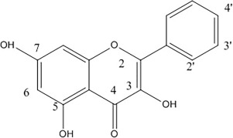

Şekil 1. Galanginin Kimyasal Yapısı (Fang ve diğerleri, 2019)

2.3.1. Galanginin çeşitli kanser türleri üzerindeki etkisi

Galangin'in kansere etkileri üzerine yapılan çalışmalar, bu flavonoid türünün anti-kanser özelliklere sahip olabileceğini öne sürmektedir. Bazı laboratuvar çalışmaları ve hayvan deneyleri, galanginin kanser hücrelerinin büyümesini durdurabileceğini, apoptozu tetikleyebileceğini ve metastazı önleyebileceğini göstermiştir (Rampogu ve diğerleri, 2021).
2017 yılında yapılan bir çalışmada galanginin meme kanseri hücrelerinde tümör nekroz faktörüne bağlı apoptoz indükleyici ligand (TRAIL) ile birlikte kullanıldığında, insan meme kanseri ilerlemesini hem laboratuvar ortamında (in vitro) hem de canlı organizmalarda (in vivo) bastırabildiği, normal hücrelere zarar vermeden meme kanseri hücrelerinin ölümünü teşvik edebildiği öne sürülmüştür (Song ve diğerleri, 2017). Bir başka derlemede bahsedildiği gibi en yaygın görülen karaciğer kanserlerinden biri olan Hepatoselüler karsinomda (HCC) HepG2, HepB3 ve PLC/PRF/5 hücreleri üzerinde galanginin hücre proliferasyonuna etkileri araştırılmıştır. 65 μM, 130 μM ve 260 μM dozlarda uygulanan galanginin HCC proliferasyonunu ve canlılığını baskıladığı ve hatta apoptozu indüklediği görülmüştür (Fang ve diğerleri, 2019).
Yüksek mortalite oranına ve kötü bir prognaza sahip olan ovaryum kanserinde de galanginin 2780/CP70 ve OVCAR-3 gibi ovaryum kanseri hücre hatlarında sağlıklı hücrelere göre anlamlı bir baskılama gösterdiği hatta apoptozu uyardığı gözlenmiştir (Rampogu ve diğerleri, 2021). Rahim ağzı kanseri üzerine yapılan bir çalışmada HeLa hücre hattı kullanılmış ve galanginin HeLa hücrelerinde ROS seviyelerini arttırarak DNA hasarına sebep olduğu ve buna bağlı olarak hücre ölümünü aktive ettiği gözlenmiştir. Ayrıca bu çalışmada HeLa hücrelerinin göçünü baskılayarak antimetastatik bir etki göstermiştir (Rampogu ve diğerleri, 2021). Galangin, laringeal kanser hücrelerinin çoğalmasını da önlemek için PI3K/AKT/NF-κB yoluyla kaspaz-3 ekspresyonunu artırarak apoptozu indükleyebilir. Ayrıca galangin mTOR aktivasyonunu baskılayarak laringeal kanser hücresinin çoğalmasını ve transkripsiyonunu engelleyebilir. Hayvanlar üzerinde yapılan deneyler de galanginin laringeal tümör hacmini ve ağırlığını azaltabileceğini göstermektedir (Rampogu ve diğerleri, 2021). TRAIL ile galanginin kombine tedavisinin akciğer kanserinde kanserli hücrelerin proliferasyonunu önemli ölçüde azalttığı bulunmuştur (Rampogu ve diğerleri, 2021). Galangin berberin ile birlikte kullanıldığında ECa9706 özofagus kanser hücrelerinde sinerjistik bir şekilde hücre döngüsünün durmasını teşvik ederek güçlü bir baskılayıcı olarak işlev gördüğü gözlenmiştir (Rampogu ve diğerleri, 2021) .

2.4. Kuersetin

Kuersetin, bitkilerde yaygın olarak bulunan bir ikincil metabolitidir ve insan beslenmesinde sıkça bulunur (Deepika ve diğerleri, 2022). Flavonol grubuna ait olan bu polifenol, genellikle glikozitler halinde bulunur yani şeker kalıntılarıyla birleştirilmiştir. Quercetum terimi, kuersetin için Latince bir terimdir ve sarı renkli bir bileşimi ifade eder. Bu bileşik lipitlerde ve alkolde kolayca çözünürken, soğuk suda çözünmez ve sıcak suda çözünürlüğü zayıftır (Deepika ve diğerleri, 2022). Kuersetin, elma, çilek, kiraz, marul gibi birçok meyve ve sebzede bol miktarda bulunurken turunçgiller, tohumlar, sert kabuklu yemişler ve kırmızı üzümlerde de az miktarda bulunur. En yüksek konsantrasyonda kuersetin içeren besinler arasında soğan bulunur. Ayrıca dereotu, bazı çaylar ve çeşitli şifalı bitkilerde de kuersetin bulunmaktadır (Deepika ve diğerleri, 2022). Polifenol kuersetin 1936 yılında Szent-Gyorgyi tarafından izole edilmiş ve tanınmıştır (Deepika ve diğerleri, 2022). Kimyasal formülü C15H10O7 olan kuersetin, iki benzen halkasından oluşan bir flavon çekirdeği ile bir heterosiklik piron halkası arasında bağlantıya sahiptir. Bu flavonoid antioksidan özelliklere sahiptir ve yaşlanmaya karşı koruyucu bir işlevi olduğu bilinmektedir (Deepika ve diğerleri, 2022). Diyetle alınan quercetin genellikle çeşitli sebzelerde, saplarda, çiçeklerde, çayda, şarap köklerinde ve ağaç kabuklarında bulunur. Kristalimsi ve acı bir bileşiktir ve çeşitli çiçeklerin renklenmesinden sorumludur. Kuersetin, insan beslenmesinde yaygın olarak kullanılan bir bileşiktir (Deepika ve diğerleri, 2022). Antioksidan, antiinflamatuar ve antiproliferatif özelliklere sahiptir. Bunun yanı sıra, anti-diyabetik, anti-kanserojen ve anti-mikrobiyal özelliklere de sahiptir. Ancak, kuersetin vücutta hızlı bir şekilde metabolize edilir ve birikmeden atılır. Kanda çok kısa bir süre kalır ve hızla temizlenir (Deepika ve diğerleri, 2022).

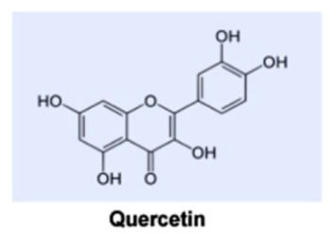

Şekil 2. Kuersetinin Kimyasal Yapısı (Li, Yao ve diğerleri, 2016)

2.4.1. Kuersetinin Kanser Üzerine Etkileri

Artan kanser vakalarıyla birlikte doğal ürünlerin anti-kanser etkileri üzerine yapılan araştırmalar artış göstermektedir (Lotfi ve diğerleri, 2023). Meyve ve sebzelerde bulunan biyoaktif flavonoid türlerinden kuersetinin antioksidan, antiinflamatuar ve antikanser etkileri araştırılmaya devam etmektedir. Kanserle mücadelede doğal ürünlerin rolü büyüktür. Antianjiyogenik ilaçların geliştirilmesinde birçok bitkisel bileşen potansiyel taşır (Lotfi ve diğerleri, 2023). Flavonoidler neredeyse tüm gıda bitkilerinde bulunur ve çeşitli hayvan ve insan hücre tiplerinde antiviral, antibakteriyel, antiinflamatuar ve hücre koruyucu etkilere sahip olan polifenolik bileşiklerdir. Epidemiyolojik araştırmalar, flavonoidlerin yüksek düzeyde tüketiminin kanser riskini azaltabileceğini göstermektedir (Lotfi ve diğerleri, 2023). Kuersetin, tümör büyümesini azaltarak anti-tümör etkisini göstermiştir, kan damarlarının gelişimini azaltarak bunu gerçekleştirir. Ayrıca prostat ve meme kanserlerinde, VEGFR-2 aracılı anjiyogenez yolunu hedef alarak ve tümör büyümesini azaltıcı etkisiyle ‘’AKT’’ adlı düzenleyici bileşeni baskılayarak etkili olabilir. Bu doğal bileşiğin, ilaca dirençli hücrelerde anjiyogenezin engellenmesi potansiyeli anti-kanser ilaçlarının etkilerini artırabilir (Lotfi ve diğerleri, 2023).
Kuersetin tedavisi, farklı hücre tiplerinde hücre döngüsünü durdurarak G2/M veya G1 aşamasında tutuklanmaya yol açar. Ayrıca, kuersetin aracılı apoptozis, stres proteinlerinin uyarılması, mikrotübül ve mitokondriyonun bozulması, sitokrom c salınımı ve kaspazların aktivasyonu gibi mekanizmalarla ilişkilendirilmiştir (Jeong ve diğerleri, 2009). Kuersetin, güçlü bir antioksidan olarak bilinir çünkü serbest oksijen radikallerini temizler ve in vitro lipit peroksidasyonunu engeller. Kuersetinin antitümör etkilerini gösteren çalışmalar genellikle yüksek kuersetin konsantrasyonlarıyla yapılmıştır (25 μM ila 200 μM arası). Ancak farmakokinetik araştırmalar, kuersetinin kandaki tepe konsantrasyonunun gıda alımından sonra yaklaşık 10 μM civarında olduğunu göstermektedir (Jeong ve diğerleri, 2009).
P53 proteini, kanserin önlenmesinde önemli bir rol oynar çünkü hücre döngüsünü, apoptozu ve DNA onarımını düzenler. Kuersetinin hepatoselüler karsinom hücrelerinde (HCC) p53'ü stabilize ederek veya indükleyerek hücre döngüsü durmasını ve apoptozu tetiklediği belirtilmektedir (Tanigawa ve diğerleri, 2008). Bir çalışma kuersetinin CCRF-CEM, HL-60 ve K-562 lösemi hücrelerinde apoptozu indükleme etkisini araştırdı (Avci ve diğerleri, 2011) . Kuersetin uygulanan lösemi hücrelerinde doza bağlı olarak artan apoptoz ve nekrotik hücre ölümü gözlendi, bu da hayatta kalma oranında azalmaya neden oldu. Ancak kuersetin tedavisinin süresi apoptoz ve nekroz üzerinde anlamlı bir etkiye sahip değildi. K562 hücreleri apoptoz veya nekroz göstermediği için kuersetin tedavisinde CCRF-CEM ve HL-60 hücrelerinin baskılanma olasılığı K562 hücrelerine göre daha yüksekti. Her üç lösemi hücre hattında da, nekrotik hücrelerin oranı apoptotik hücrelerden daha düşüktü. Kuersetin tedavisi sonrasında lösemi hücre dizilerinde hayatta kalma oranında bir azalma gözlendi (Avci ve diğerleri, 2011) .

3. GEREÇ VE YÖNTEM

3.1. Gereç

3.1.1. Cihazlar

Yapılan çalışmada Aydın Adnan Menderes Üniversitesi Tıp Fakültesi Temel Tıp Laboratuvarına ait olan biyogüvenlik kabini, spektrofotometre cihazı (BioTek), +4/ -20 C buzdolabı (Samsung), vorteks cihazı (Nade), shaker, su banyosu, inverted mikroskop (Olympus) , santrifüj makinesi (Nüve) kullanıldı.

3.1.2. Kullanılan Kimyasal Maddeler

Hücre kültürü işleminde DMEM (1X) medium (gibco), tripsin-EDTA (multicell), penisilin-streptomycin (gibco), L-glutamin (gibco), sodyum pirüvat (serox), fetal bovin serum (caprıcorn), dulbecco fosfat tamponlu salin (DPBS) ( lonza) etanol (isolab) kullanıldı. İlaçlar olarak kuersetin (sigma) ve galangin (TCI G0370) kullanıldı. Hücre sitotoksisite ve canlılık analizi için ‘’MTT kiti’’ (elabscience), hücre sayımı için tripan mavisi (Sigma) kullanıldı. immünfloresan deneyi için triton x-100 (Cat no: TK.930156.01000) ve DAPI D9542-1MG (Sigma), bovine serum albümin (capricorn) gliserol (BioShop), chamber slide (Lab-Tek), ve kristal viyole (Merck) kullanılmıştır. İnvazyon deneyi için matrijel matrix (corning) kullanılmıştır. Antikor olarak TCF8/ZEB1 rabbit mAb (D80D3) (Cell signaling) ve Anti rabbit IgG Alexa Flour ® (Cell signaling) kullanılmıştır.

3.2. Yöntem

3.2.1. Hücre Kültürü

Tıbbi Biyoloji Ana Bilim Dalından (Prof. Dr. Gizem Dönmez Yalçın ) temin edilen SHSY-5Y hücreleri %15 FBS, %1 Sodyum piruvat, %1 penisilin streptomisin, 15 mL L-glutamin içerek high glukoz medium içinde 37°C’de ve %5 CO2 atmosfer basıncında kültüre edilmiştir. Hücreler 25 ve 75 cm²’lik flasklar kullanılarak pasajlandı ve çoğaltıldı. Hücreler 2-3 gün içerisinde konfluent olduğunda tripsin ile kaldırılarak pasaj yapıldı.Hücre sayımı yapıldıktan sonra in vitro deneylerde kullanılmak için hücrelerin bir kısmı dondurularak saklandı.

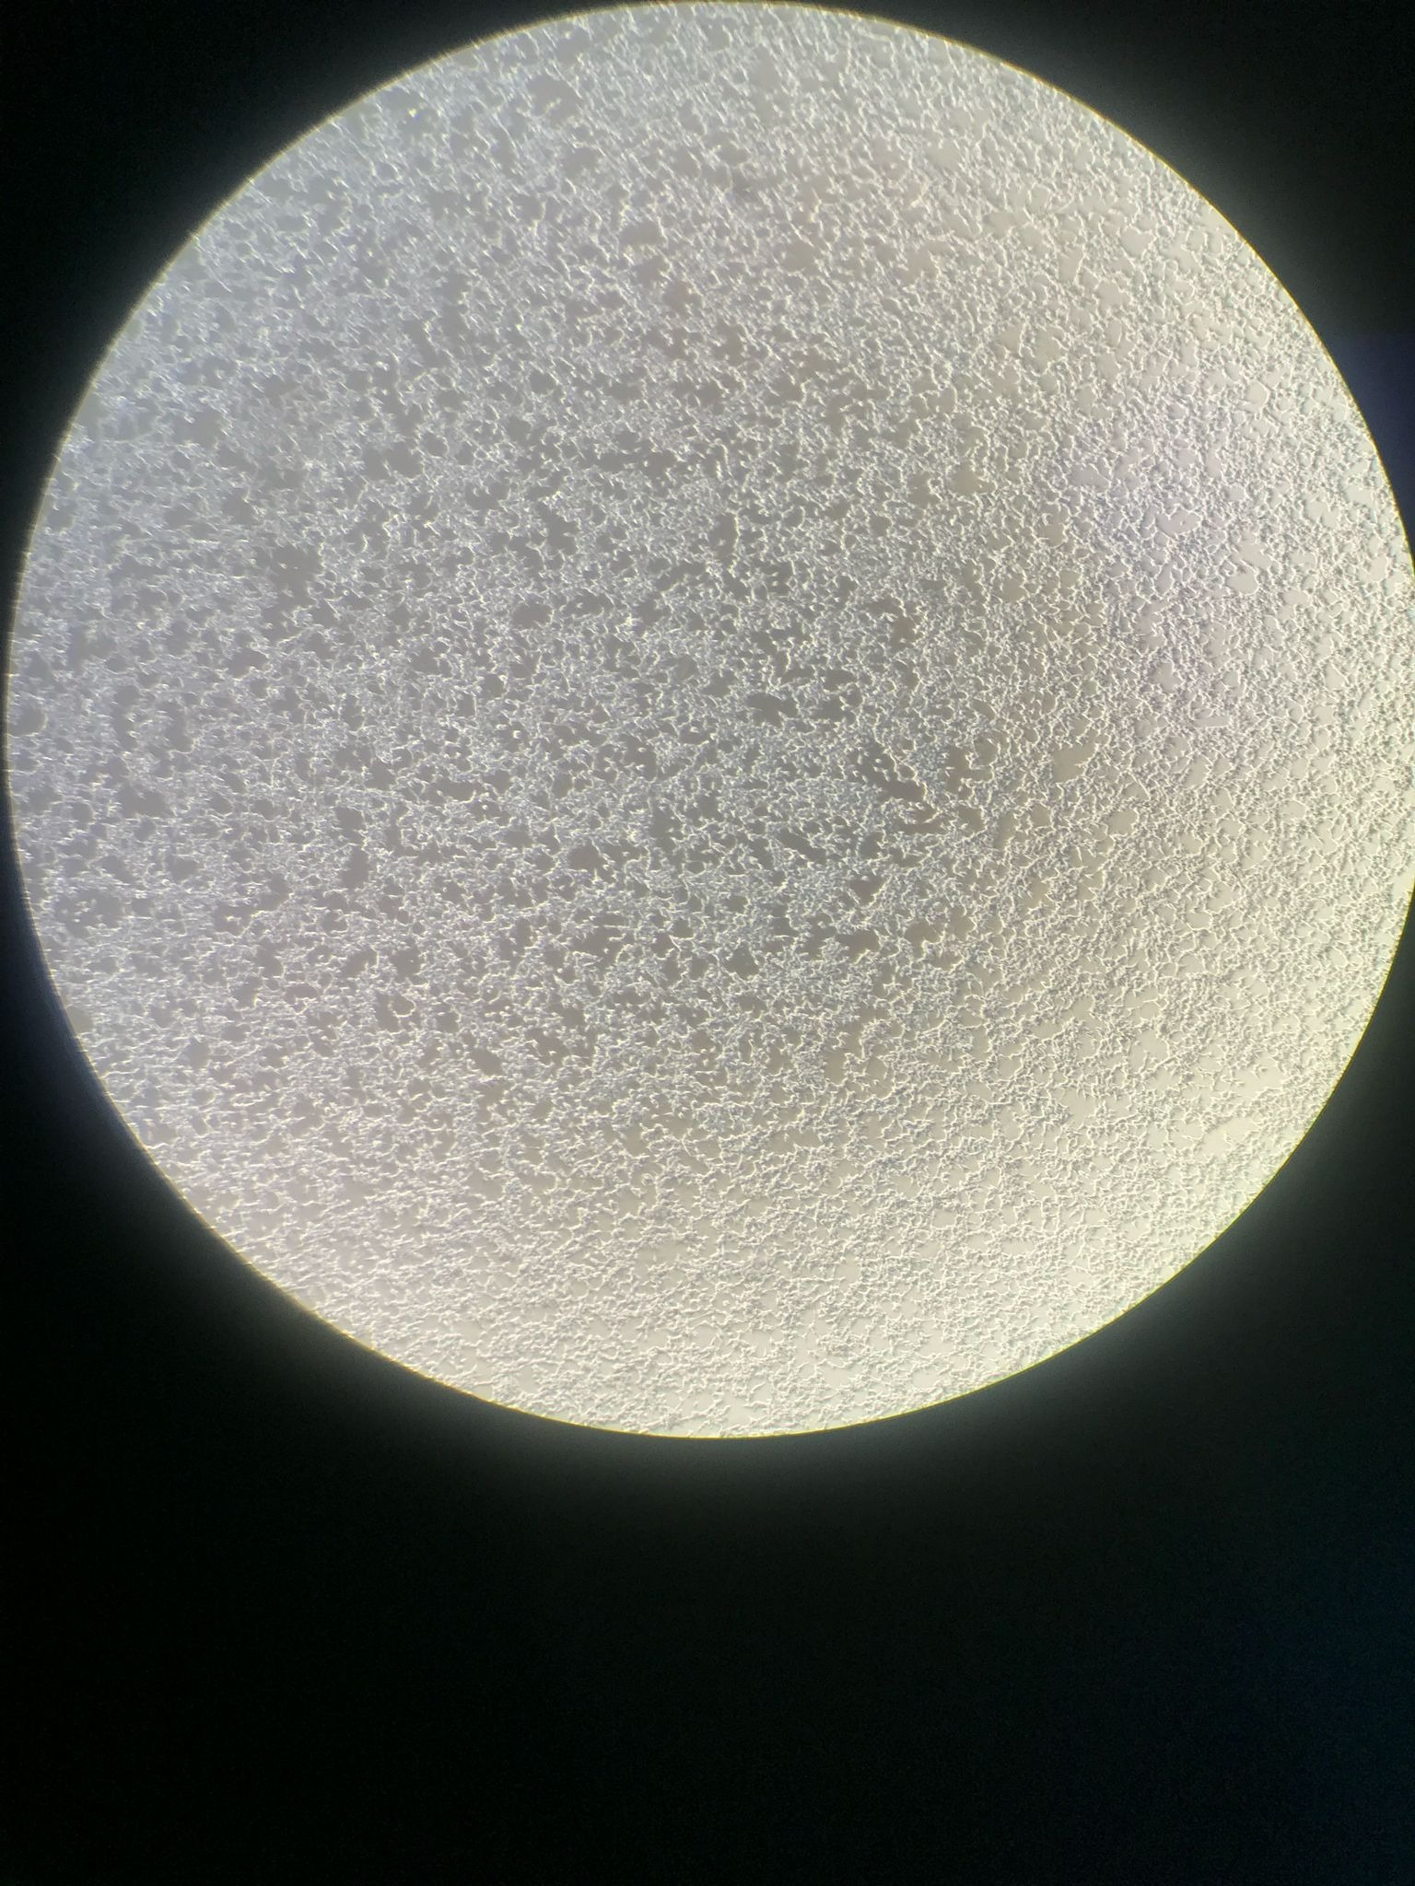

Resim 1. SHSY-5Y Hücrelerinin Pasajlama Öncesi Çekilmiş
X5 Mikroskop Görüntüsü
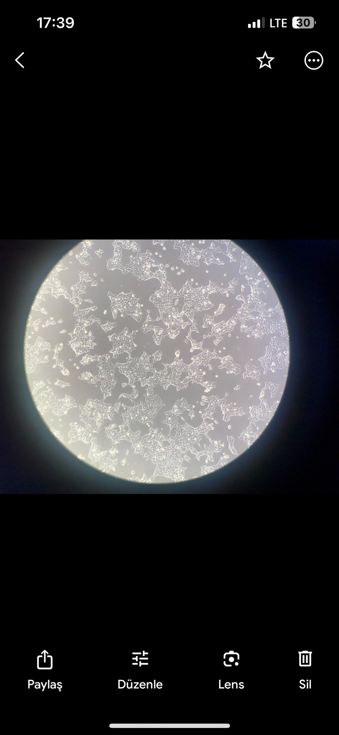

Resim 2. SHSY-5Y Hücrelerinin Morfolojisini Değerlendirmek İçin
Çekilmiş X10 Mikroskop Görüntüsü

3.2.1.1. Pasajlama

Deneylerde kullanmak amacıyla istenen sayıda hücre elde etmek amacıyla pasajlama işlemi yapıldı. Pasajlama yaparken şu adımlar uygulandı;
- Kirlenmiş medium flask ortamından serolojik pipet yardımı ile çekilip uzaklaştırıldı.
- Hücreler dpbs ile 1 kez yavaşca yıkandı.
- Adheziv hücreleri flask yüzeyinden ayırmak için 37ºC’de ısıtılmış tripsin kullanıldı. 25cm²’lik flasklar içim 1 ml, 75cm²’lik flasklar için 2 ml tripsin kullanıldı. Tripsinin çalışması için uygun koşul olan %5 CO₂ inkübatöre hücreler yaklaşık 3 dakika bekletildi.
- Hücreler inverted mikroskopta incelenerek yüzeyden ayrıldıkları tespit edildikten sonra küçük flask için 4 ml, büyük flask için 3 ml medium eklenerek 15 ml’lik falkona tüpe hücreler alındı.
- Falkon içindeki hücreler 1200 rpm’de 4ºC’de 5 dakika santrifüj edilidi.
- Süpernatant kısmı atılarak pellet kısmı yoğunluğuna göre uygun miktarda taze besiyeri ile süspanse edildi ve en az 2-3 yeni flaska hücreler bölündü.
- Hücrelerin yoğunluğu her gün inverted mikroskopta takip edildi ve uygun yoğunluğa gelindiğinde tekrar pasajlanarak hücreler deneylerde kullanılmak için çoğaltılmaya devam edildi.

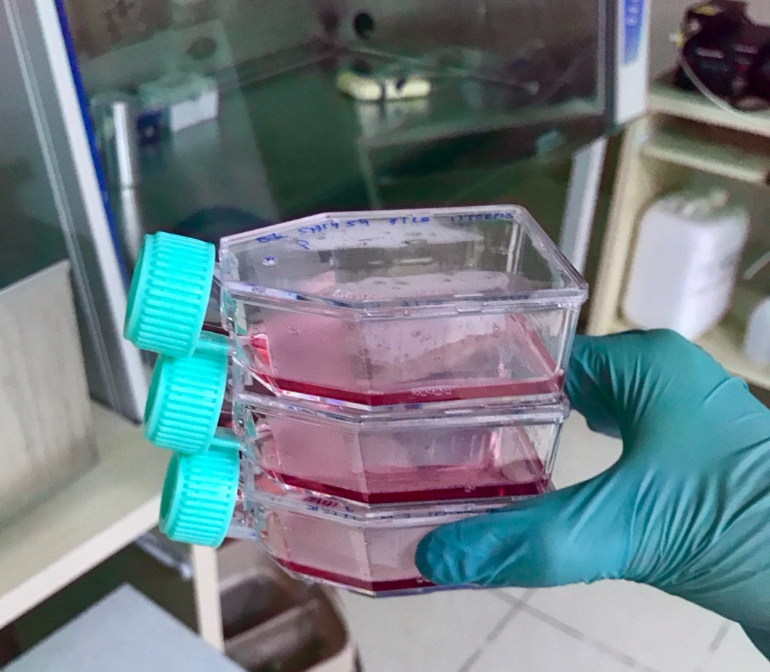

Resim3. In vitro deneylerde kullanılmak için pasajlanarak çoğaltılan SHSY-5Y hücrelerinin flask görüntüleri

3.2.1.2. Hücre Dondurma ve Çözme Prosedürü

SHSY-5Y hücrelerdeki hücre kaybını, kontaminasyonu ve genetik değişimi önlemek için stok hücreler deney gününe kadar dondurularak saklandı. Hücreleri dondurmak için şu adımlar uygulandı;
- Hücreler inverted mikroskopta incelenerek yoğunlukları ve kontaminasyon olup olmadığı değerlendirilidi.
- Hücreleri dondurmak için %10 DMSO (dimetilsülfoksit) içeren freezing medium hazırlandı.
- Hücreler 37 ºC’de ısıtılmış tripsin ile muamele edilerek flask yüzeyinden kaldırıldı.
- Daha sonra taze medium eklenerek 15ml’lik falkona alınan hücreler 1200rpm’de 5 dakika santrifüj edildi.
- Pellet kısım ayrılarak uygun miktarda freezing medium ile süspanse edilidi ve 2ml’lik kryo tüpe hücreler paylaştırıldı.
- Tüpler -20ºC’de 2 saat bekletildikten sonra -80ºC’ye kaldırıldı.
Hücre çözdürme için ise aşağıdaki adımlar izlendi;
- -80ºC’den çıkarılan hücreler hızlıca 37⁰C’lik su banyosunda eritildi.
- Hücreler taze medium ile karıştırılarak 5ml’ye tamamlanıp santrifüj edildi.
- Süpernatant kısmı atılarak pellet kısmı flaska ekildi ve 37ºC CO₂ inkübatöre kaldırıldı.

3.2.1.3. Tripan mavisi ile boyama

Tripan mavisi ile hücreleri boyamak hem hücre canlılığı hem de hücre sayısı hakkında bilgi vermek amacıyla yapılmaktadır. Canlı hücreler boyayı almaz ama ölü hücreler boyayı içine alarak mavi renkli görünür. Bunun için aşağıdaki adımlar uygulandı;
- Hücreler flask yüzeyinden tripsinle kaldırılarak toplandı.
- Toplanan hücreler taze medium eklenerek santrifüj edilidi.
- Süpernatant kısmı atılarak pellet kısmı çözdürüldü.
- Ependorf tüp içerisinde hücre süspansiyonu ve %0.4 tripan mavisi 1:1 oranında eklenerek pipetaj yapıldı.
- Elde edilen karışımdan 10 µl alınarak thoma lamına konuldu.
- Inverted mikroskopta ölü hücreler (mavi renkli) ve canlı hücreler (boyanmamış) sayıldı.
- Tüm kareler 4 kez sayılarak ortalama sayı elde edildi.
- Canlı hücre sayısı ise aşağıdaki formül ile hesaplandı;

% 𝐶𝑎𝑛𝑙𝚤 𝐻ü𝑐𝑟𝑒 = 𝑚𝑙 𝑏𝑎ş𝚤𝑛𝑎 𝑡𝑜𝑝𝑙𝑎𝑚 𝑐𝑎𝑛𝑙𝚤 ℎü𝑐𝑟𝑒 𝑠𝑎𝑦𝚤𝑠𝚤 / 𝑚𝑙 𝑏𝑎ş𝚤𝑛𝑎 𝑡𝑜𝑝𝑙𝑎𝑚 ℎü𝑐𝑟𝑒 𝑠𝑎𝑦𝚤𝑠𝚤 × 100
3.2.2. MTT Sitotoksisite ve Canlılık Testi

MTT testi için hücreler 96 kuyucuklu plakalara üç tekrar olacak şekilde ekilerek 24 saat hücrelerin yapışması için inkübe edildi. Ertesi gün hücreler farklı dozlarda kuersetin ve galangin ilaçları ile muamele edilerek 48 saat inkübe edildi. Kuersetin 20 um ile 140 um arasında, galangin ise 10 um ile 80 um arasında uygulandı. MTT solüsyonu hazırlamak için Elabscience MTT kiti kullanıldı. Ana stok olan MTT solüsyonu diluent buffer ile 5X’den 1X’e düşürüldü. Her bir kuyucuğua 1X MTT solüsyonundan 10 um olacak şekilde eklendi ve 96’lık well plaka alüminyum folyoya sarılarak inkübatörde yaklaşık olarak 2,5 saat bekletildi. 2,5 saat sonrasında hücreler invert mikroskopta incelendi. Ardından besiyeri çekilerek kuyu başına 100 um DMSO eklendi. Plate çalkalama işlemi yapılarak mor kristaller çözdürüldü. Ardından 570 nanometre dalga boyunda ELISA plak okuyucu (BioTek) sayesinde absorbans değerleri ölçülerek gruplar kontrole göre karşılaştırıldı.

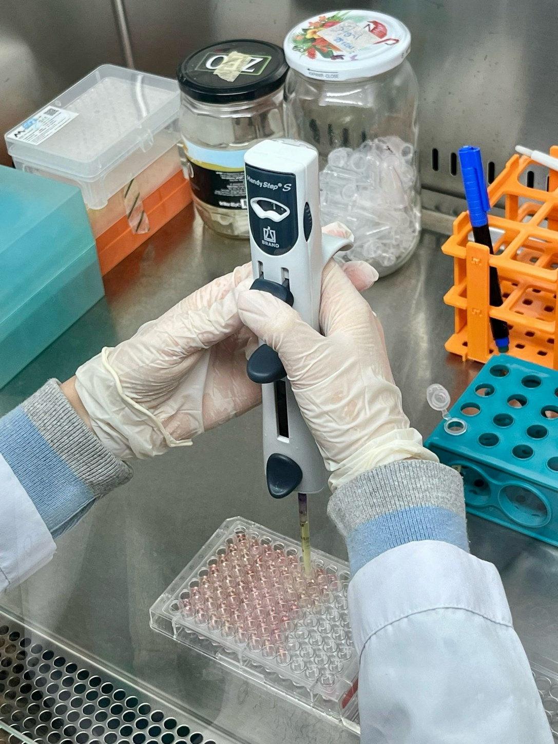

Resim4. MTT deneyi için SHSY-5Y hücrelerinin yer aldığı her bir kuyucuğa repetitive pipet ile eşit miktarda kristal viyole eklenmesi

    - Klonojenik Deneyi

SHSY-5Y hücreleri ortalama 2000-2500 hücre sayısına ulaştığında 6 kuyucuklu plaklara ekildi. Hücre ekimi yapıldıktan sonra yüzeye yapışmalarına izin vermek için 24 saat inkübe edildi. Ertesi gün hücreler kuersetin ve galangin deney ilaçları ile muamele edildi. Her gün medium rengi gözle takip edildi ve 5. gün inverted mikroskopta hücrelerin proliferasyon ve canlılık durumu incelendi. Bir hafta sonunda hücrelere tekrar aynı ilaçlar uygulandı. İki hafta sonunda hücrelerin durumu inverted mikroskopta incelendi ve negatif kontrol grubu hücre ile dolduğunda deney sonlandırıldı. Daha sonra hücrelerden medium çekilerek PBS ile yıkandı. Daha sonra hücreler metanol ile fikse edildi. Hücreler %70 metanol içerisinde hazırlanmış %0.5’lik kristal viyole boyası ile yaklaşık 30-35 dakika muamele edildi. Kuyucuklar distile su ile tamamen yıkandıktan sonra koloniler tespit edildi. Koloni sayıları ImageJ programı ile analiz edildi.

    - Matrijel İnvazyon Deneyi

Deney ilaçlarının hücreler üzerinde invazyon yeteneğine olan etkilerini belirlemek amacıyla transwell invazyon deneyi yapıldı. Bu deneyde 96 kuyucuklu ve 8 μm çapında porlara sahip olan plakalar kullanıldı. İnsertlerin içinde bazal membranı taklit etmesi için marjijel eklendi. Deneyden önce SHSY-5Y hücreleri flasklar içerisinde çoğaltıldı. Hücreler yaklaşık 250.000 hücre/flask yoğunluğuna ulaştığında galangin ve kuersetin ile muamele edildi. Matrijel matriks (ECM, corning) deneden 24 saat önce +4 dereceye alınarak eritildi. Deney esnasında buz üzerinde steril hücre kültürü kabini içinde çalışarak FBS içermeyen soğuk medium ile 200 µl matrijel matriks karıştırıldı. İnsertlerin içerisine 80 µl olacak şekilde matrijel eklendi. Güvenlik kabini içerisinde iki saat kapak hafif açık şekilde plate bekletilerek matrijelin jelleşmesi beklendi ve jelleşmeyen kısım çekilerek atıldı. 96’lık plate alüminyum folyoya sarılarak bir gece boyunca +4 derecede bekletildi. 24 saat sonra insertlere negatif mediumda çözdürülen SHSY-5Y hücreleri ekildi. Platteki alt kuyucuklara ise FBS içeren medium eklendi. İnvazyon için 48 saat beklendikten sonra membranın diğer tarafına geçen hücreleri analiz etmek için hücreler fikse edildi ve kristal viyole ile boyandı. Mikroskopta hücre sarımı yapılarak elde edilen veriler SPSS ( Windows için versiyon 26 ) programında analiz edildi.

Kristal Viyole Boyama :

- İnsert temiz bir 96 welle alınarak hem insert hem well tabanı boyandı.
- Multipipet ile besiyerleri çekildi.
- Multipipet ile tabana ve inserte 100 µL 1X PBS eklenerek yavaşça yıkandı.
- Multipipet ile fiksasyon solüsyonundan üzerini kaplayacak kadar eklendi ve beş dakika inkübe edildi.
- Fiksasyon solüsyonu multipipet ile çekilerek hücrelerin üzerini kaplayacak kadar CV boyama solüsyonu eklendi. 62 rpmde 20 dakika çalkalamlı inkübasyon yapıldı.
- Boya fazlalığını temizlemek için well ve insert ters çevrilerek boya döküldü.
- Behere çeşme suyu eklenerek well ve insert içerisinde yüzdürülerek boya fazlalıkları iyice temizlendi.
- Kuruması için 1 gün oda sıcaklığında bekletildi.
- 24 saat sonra 5X , 20X ve 40X’de mikroskop görüntüleri alındı.

    - İmmünfloresan Deneyi

İmmünfloresan deneyi SHSY-5Y hücrelerinin proliferasyonunu ve epitel mezenkimal geçişi analiz etmek için emt antikorları kullanılarak gerçekleştirildi. Deneyden önce hücreler flasklarda çoğaltıldı. Uygun yoğunluğa gelen hücreler immünfloresan için özel mikroskop lamı üzerine ekildi. Hücrelerin yüzeye yapışması için 24 saat beklendi. Daha sonra uygun konsantrasyonlarda kuersetin ve galangin ile hücreler 48 saat muamele edildi. %4 paraformaldehit ile hazırlanan fiksasyon solüsyonu ile hücreler deney günü fikse edildi. Deneyde uygulanan her adımda hücreler PBS solüsyonu ile 3 kez 5’er dakika yıkandı. Triton X-100 içeren permobilizasyon solüsyonu ile hücreler yaklaşık 5 dakika inkübe edildi. Daha sonra hücreler %5 BSA ve triton X-100 içeren blokking solüsyonu ile 1 saat boyunca oda ısısında muamele edildi. Birincil antikor antikor dilüsyon solüsyonu içerisinde uygun konsantrasyonlarda dilue edilerek kuyucuk başına 120 uM olacak şekilde eklendi. Daha sonra hücreler +4 C derecede shaker üstünde 1 gece inkübe edildi. Ertesi gün 1X PBS ile yıkanan hücrelere antikor dilüsyon solüsyonunda seyreltilmiş ikincil antikor ile muamele edildi. Yaklaşık olarak 3 saat beklendikten sonra tekrar PBS ile yıkama işlemi yapıldı. Daha sonra hücreler üzerine 1200 uM kadar DAPI eklendi. Karanlık ortamda yaklaşık 5 dakika beklendi. Daha sonra DAPI solüsyonu çekilerek görüntü alındı. DAPI hazırlarken 1mg/ml konsantrasyonda olacak şekilde PBS ile çözdürüldü. Elde edilen görüntüler floresan mikroskopta incelendi. Veriler SPSS programında analiz edildi.

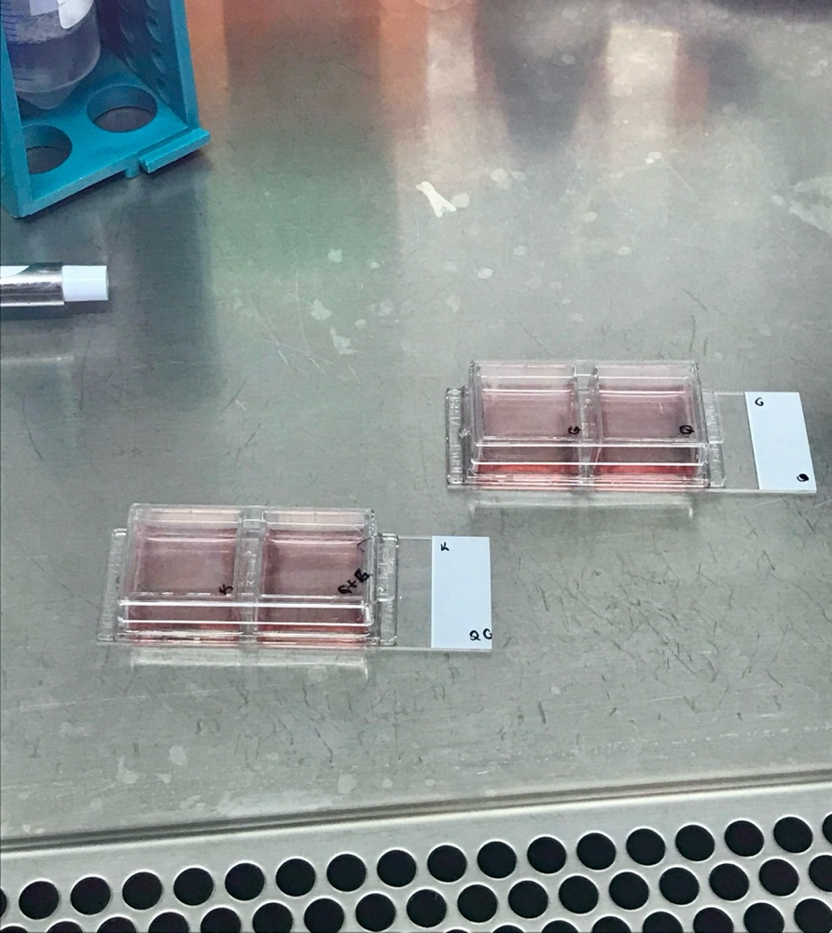

Resim 5. Immünfloresan deneyi için chamber slide içine ekimi yapılmış SHSY-5Y hücreleri

    - İstatistiksel Değerlendirme

In vitro deneylerden elde edilen veriler analiz edilmek için SPSS (Statistical Package for the Social Sciences) programı kullanılarak değerlendirildi. Elde edilen veriler normal dağılıma uymadığı için gruplar arası farklılıklar Mann-Whitney U ve Kruskal-Wallis testi yapılarak analiz edildi. Klonojenite grubundan elde edilen veriler Image J programı kullanılarak analiz edildi. Analiz sonuçlarında p<0.05 değerleri anlamlı olarak kabul edildi.

4. BULGULAR

4.1. MTT Deneyi

Doz Belirleme

Doz belirleme amacıyla galangin ve kuersetin flavonoidlerine ait kimyasallar DMSO ile çözdürülerek hücrelere uygulandı ve deneylerde kullanılacak olan, toksik olmayan dozu belirlemek için MTT testi yapıldı. Galangin toz kimyasaldan 25mg alınarak 2.5 mL DMSO’da çözdürüldü. Hazırlanan galanginden 10 µM , 20 µM , 30 µM , 40 µM , 50 µM 60 µM , 80 µM olacak şekilde hücrelere uygulandı. Kuersetin için ise; 15 mg toz kimyasal 1,5 ml DMSO’da çözdürüldü. Hücrelere 20 µM , 30 µM , 40 µM , 50 µM ve 60 µM dozlarında uygulandı. Deneylerde kullanılmak için uygun olan doz (IC50 değeri) bakılarak 40 µM olarak belirlendi. Kombine tedavi gruplarını oluşturmak için yapılan doz hesaplamasında 20 µM kuersetin 20 µM galangin ile ve 40 µM kuersetin de 40 µM galangin ile uygulandı ve MTT testi yapıldı.
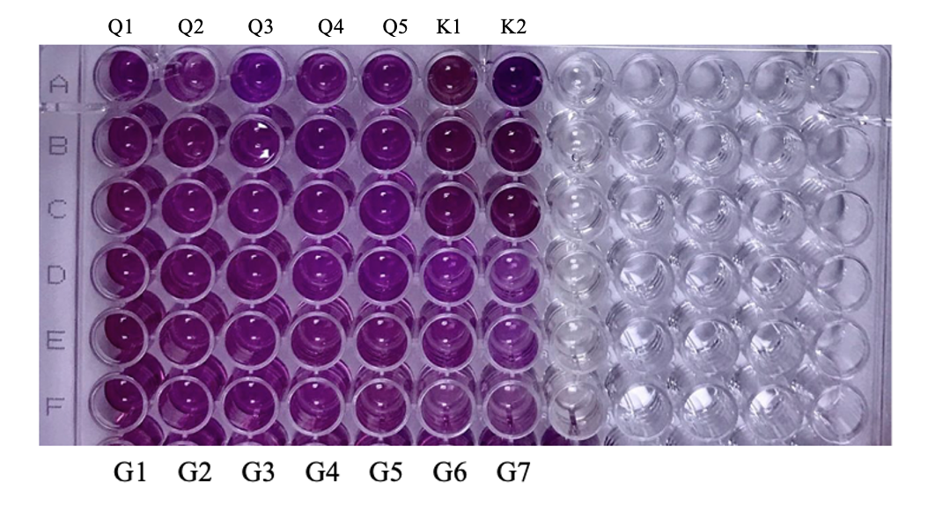
Resim 6. İlaçların dozunu belirlemek amacıyla yapılan MTT testi

(Q1: 20 µM kuersetin, Q2: 30 µM kuersetin , Q3: 40 µM kuersetin , Q4: 50 µM kuersetin , Q5: 60 µM kuersetin , K1: Kontrol, K2: Kontrol ) (G1: 10 µM galangin, G2 : 20 µM galangin, G3: 30 µM galangin, G4: 40 µM galangin, G5: 50 µM galangin, G6: 60 µM galangin, G7: 80 µM galangin)

Kuersetin ve galangin kimyasallarına ait MTT test sonuçları. Kimyasal miktarı arttıkça hücre yoğunluğu azalmıştır. Kontrol gruplarında hücre yoğunluğu fazla olduğu için daha koyu renkler gözlenmektedir.
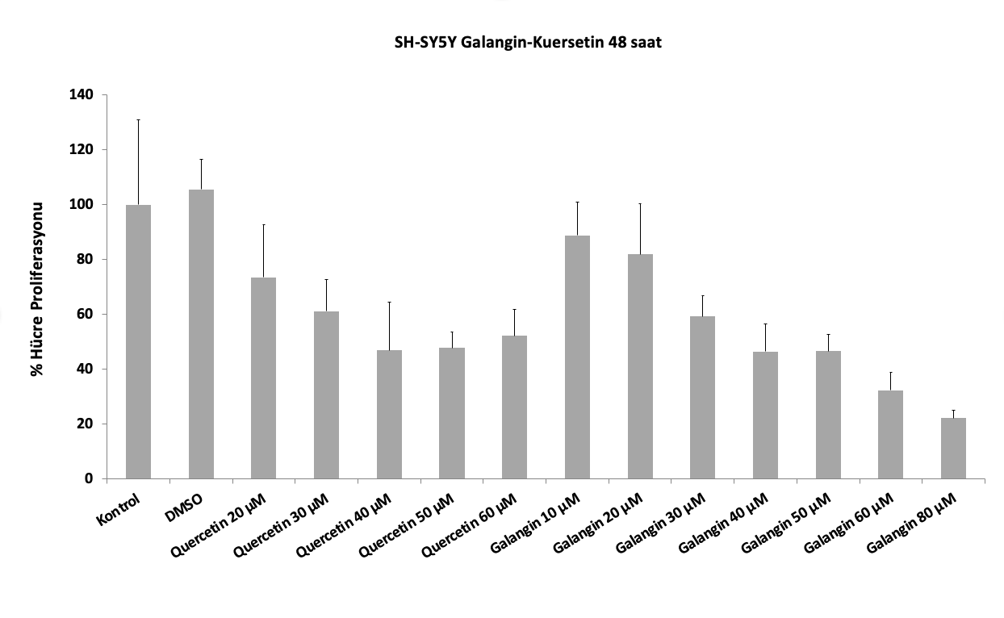
Şekil 3. Galangin ve kuersetin ilaçları ile muamele edilmiş SHSY-5Y hücrelerinin 48 saat sonundaki MTT sonuçlarına ait grafik

Doz uygulamalarına bakılarak kueersetin 40 µM ve galangin 40 µM dozları hücre proliferasyonu üzerinde en etkili dozlar olarak kabul edilmiştir. Hücre proliferasyonunda %50 civarında azaltıcı etkisi olduğu gözlenmiştir. Kuersetinde daha yüksek dozlar toksik etki oluşturabileceği için uygulanmamıştır.

Kombine deney grupları

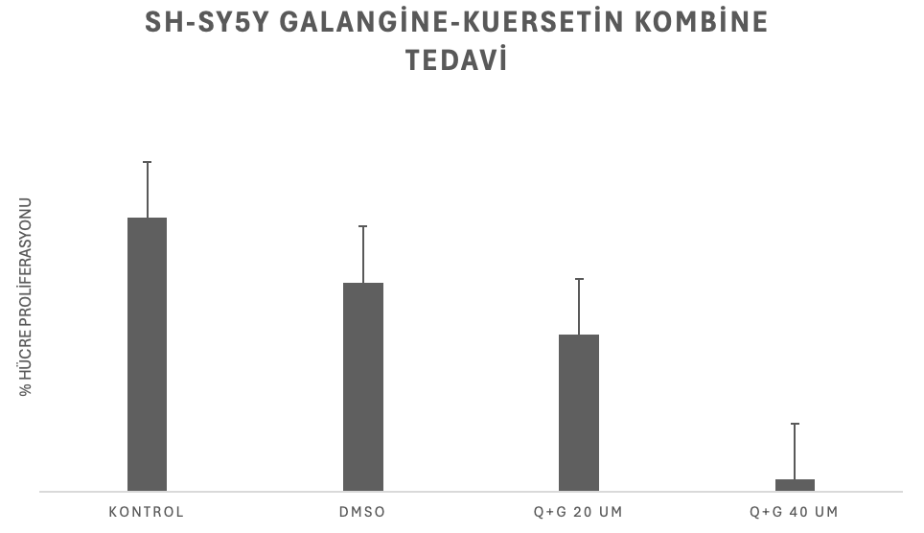
Şekil 4. Kuersetin 20 µl ve galangin 20 µl kombine tedavi ile kuersetin 40 µl ve galangin 40 µl kombine tedavi sonuçlarına ait 48 saat sonunda elde edilen MTT verileri

48 saatlik MTT testinin sonuçlarına göre SHSY-5Y hücreleri üzerinde en etkin olduğu düşünülen dozlar belirlenerek kombine tedavi gruplarında kullanılmak için yeniden MTT testi uygulanmıştır. Kuersetin 40 µM ve galangin 40 µM dozlarının 48 saat sonundaki sonuçları değerlendirildiğinde, hücre proliferasyonu üzerinde kuersetin 20 µM ve galangin 20 µM’ın 48 saatlik MTT sonuçlarına göre daha fazla azaltıcı etkisi olduğu gözlenmiştir ve kombine tedavi grubu için tercih edilmiştir.

4.2. İmmünfloresan Deneyi

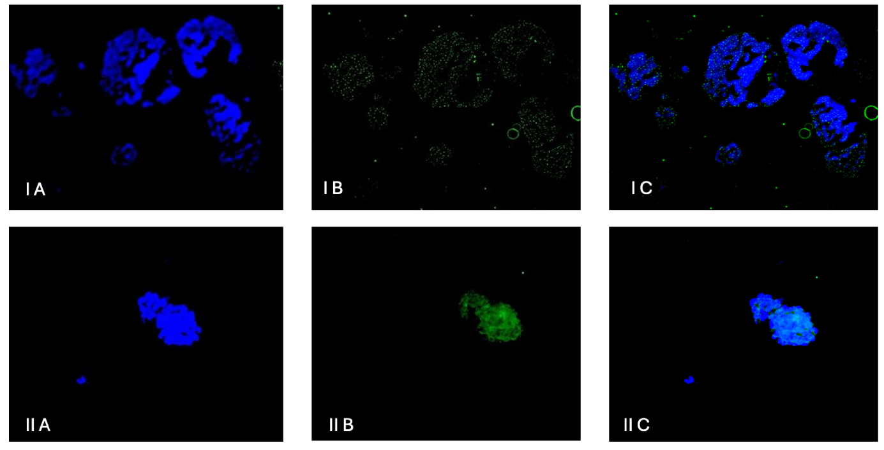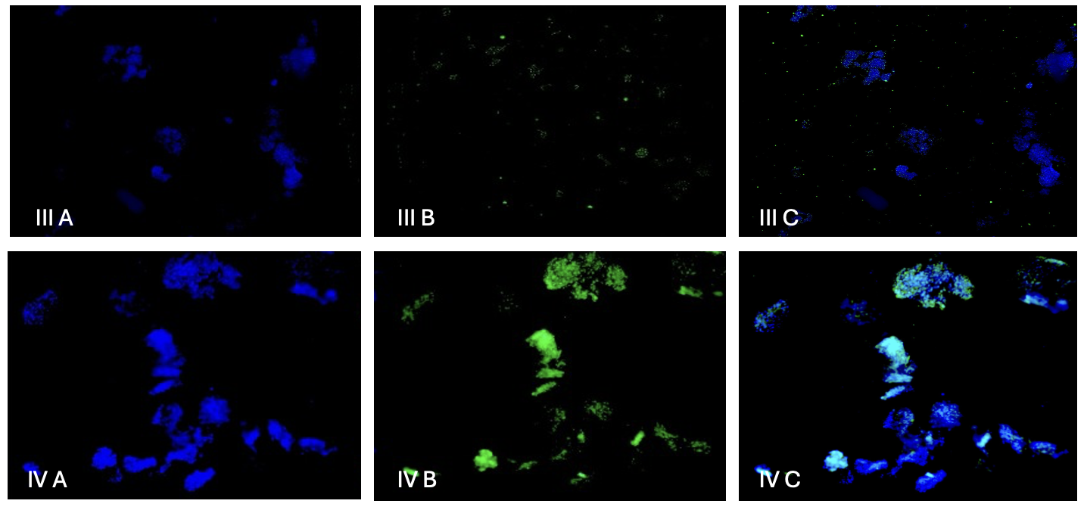
Resim 7. ZEB1 antikoru kullanılarak floresans boyaması yapılan SHSY-5Y hücrelerinin X10 mikroskop görüntüsü. Hücre çekirdeği DAPI ile boyanmış, Alexa flour ile boyanan kısımlar yeşil renk vermiştir.
IA-IB-IC Kontrol grubu, A bölgesi; DAPI görüntüsü
IIA,IIB-IIC Galangin grubu, B bölgesi; Alexa Flour görüntüsü
IIIA-IIIB-IIIC Kuersetin grubu, C bölgesi; Merge görüntüsü
IVA-IVB-IVC Kombine tedavi grubu.

TCF8 (Transcription Factor 8), aynı zamanda ZEB1 (Zinc Finger E-Box Binding Homeobox 1) olarak da bilinir ve insanlarda ZEB1 tarafından kodlanan bir transkripsiyon faktörüdür. Bu faktör hücrelerin epitelyal mezenkimal geçiş yapmasını düzenleyen bir faktörüdür. Bu süreç kanser metastazında önemli bir rol oynar. Yapılan immünfloresan deneyinde hücrelere MTT testinde belirlenen dozlarda ilaç verilerek etkinliğini değerlendirildi. İmmünfloresan deneyi hücrelerdeki TCF8/ZEB1 proteinlerinin varlığını ve dağılımını incelemek için kullanılmıştır. Mavi renkli alanlar (DAPI boyaması ile) hücre çekirdeklerini, yeşil renkli alanlar ise proteinin varlığını gösterir. (Resim 7 A) IA-IB E IC kontrol grubuna baktığımızda herhangi bir tedavi uygulanmadığı için mavi renkte DAPI ile boyanmış çekirdekler dışında belirgin bir floresans sinyali gözlenmedi. Bu sonuç diğer gruplardaki değişikliklerin referans noktası olarak belirlendi. II A- IIB ve IIC grubu olan galangin grubuna baktığımızda ise A grubunda çekirdeklerin varlığını, B grubunda yeşil sinyalleri ve merge görüntüsüne baktığımızda da yeşil sinyalleri gözledik. Bu durum TCF8/ZEB1 proteininin varlığını gösteriyor. IIIA-IIIB ve IIIC (Resim 7.) kuersetin grubuna baktığımızda ise hem mavi hem yeşil sinyalleri gözlemleyebiliyoruz. IVA- IVB ve IVC gruplarına baktığımızda mavi ve yeşil sinyalleri belirgin bir şekilde gözlemliyoruz. Kombine tedavide galangin ve kuersetinin tek başlarına uygulandığı gruplara göre daha güçlü etki ettiğini söylemek mümkün. Özetle galangin ve kuersetin ilaçlarının hücrelerde TCF8/ZEB1 ekspresyonunu arttırdığı kombine tedavi grubunda ise bu sinyallerin daha da belirgin olduğu yani ilaçların birlikte sinerjistik bir etkiye sahip olduğu gözlenmiştir. Ancak sonuçların daha kapsamlı analizleri için ek deneylere gerek duyulmaktadır.

4.3. Matrijel İnvazyon Deneyi

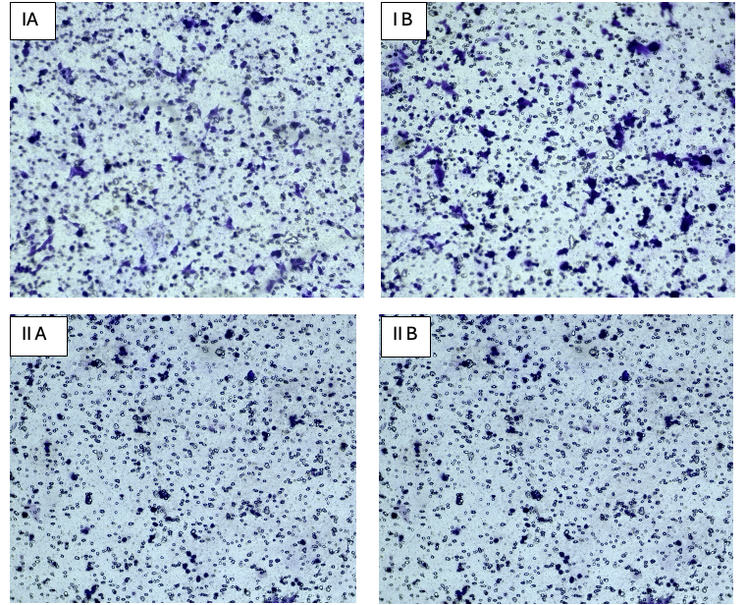
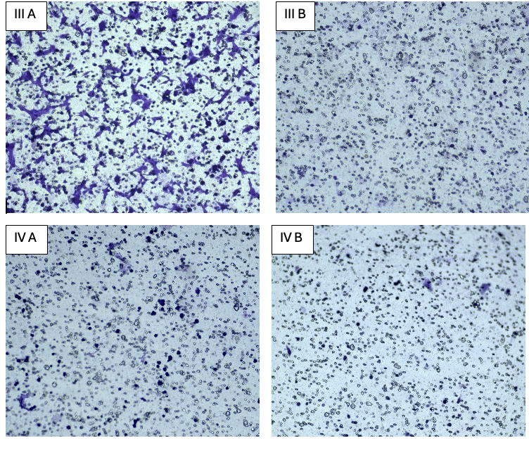
Resim 8. SHSY-5Y hücrelerinin invazyon deneyine ait transwell membran
görüntüleri X10 büyütmede

(IA-IB kontrol grubu, IIA 20 μl kuersetin grubu, IIB 40 μl kuersetin grubu, III A 20 μl galangin grubu, III B 40 μl galangin grubu, IV A 20 μl ve IV B 40 μl kombine tedavi grubu)

İnvazyon deneyinde hücrelerin matrijel matris içindeki invazyon yetenekleri analiz edilidi. İnsert içine ekimi yapılan hücrelerin welle geçişleri CV boyama yapılarak değerlendirildi. Bu durumda Kuersetin 20 µl grubu bakıldığında kuersetin 40 µl grubu ile anlamlı bir farklılık göstermiştir. Galangin 20 µl grubu ise kuersetin 20 µl grubuna göre daha fazla hücre sayısı içermektedir yani galangin 20 µl dozunun daha az etkili olduğu ve kuersetin 20 µl anlamlı bir farklılık olduğu gözlendi. Kuersetin 40 µl grubunun da galangin 40 µl grubuna göre daha iyi sonuç verdiği gözlenmektedir. Hücre sayısı açısından aralarında anlamlı bir fark vardır. Kombine tedavi 20 µl ve kombine tedavi 40 µl gruplarında bakıldığında aralarında anlamlı bir fark tespit edilememiştir. Kombine grupları ile ilaçların tek tek verildiği gruplarda anlamlı bir fark tespit edilmiştir. Özellikle kuersetinin tek başına uygulandığında invazyon üzerine olan etkisinin daha etkili olduğu gözlenmiştir. Kontrol grubu ile kıyasladığımızda düşük doz ilaç uygulamalarının kontrol grubuna daha yakın sonuçlar vermesi ve kuersetin 40 µl ve galangin 40 µl olan daha yüksek ilaç uygulaması gruplarının kontrole oranla anlamlı bir farklılık oluşturduğunu gözlemliyoruz. Bu durum SHSY-5Y hücrelerinde kuersetin ve galangin kimyasallarının doz artışına bağlı olarak ayırt edici biyolojik etkileri olduğu sonucunu göstermektedir.

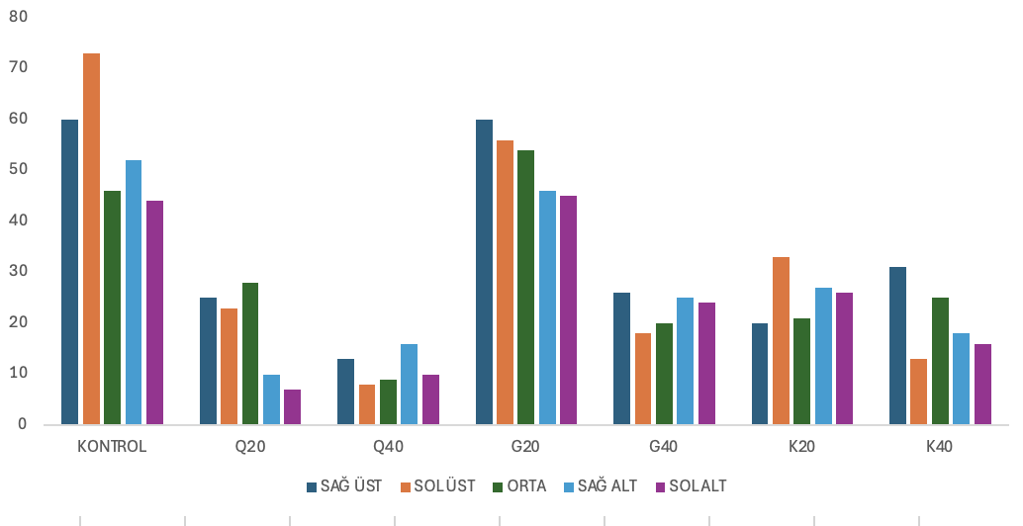
Şekil 5. Matrijel İnvazyon deneyine ait transwelldeki her bir kuyucuk için bölgesel olarak hücre proliferasyon dağılımına ait grafik

Tablo 2. Matrijel invazyon deneyine ait sonuçlarla elde edilen Kruskal Wallis tesinin SPSS analizi

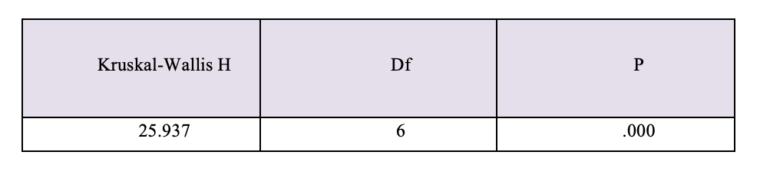
Kruskal-Wallis testi kullanılarak yapılan analizde, gruplar arasında medyan değerlerinin istatistiksel olarak anlamlı bir şekilde farklılık gösterdiği bulunmuştur (H = 25.937, df = 6, p < .002). Bu sonuçlar, incelenen gruplar arasında belirgin farklılıklar olduğunu ve en az bir grup medyanının diğerlerinden istatistiksel olarak anlamlı derecede farklı olduğunu göstermektedir.

Tablo 3. Matrijel invazyon deneyi Mann-Whitney U testine SPSS verileri

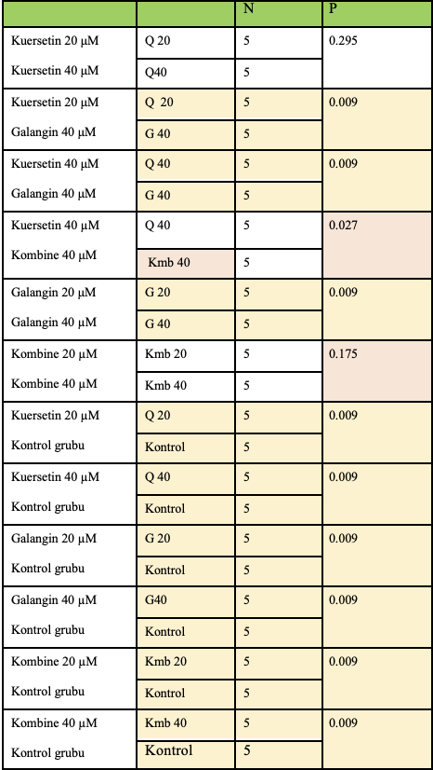

Tablo 4. Matrijel invazyon deneyi Mann-Whitney U Testi Median tablosu

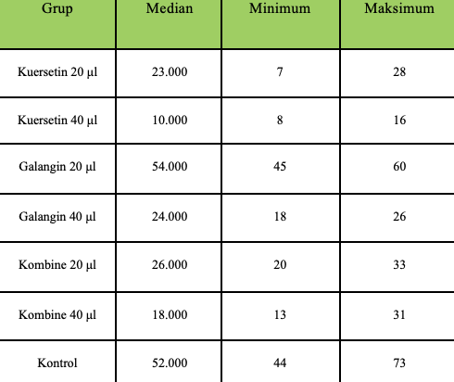

Hücre proliferasyon düzeyleri SPSS programında normal dağılıma uymadığı için Mann-Whitney U testi yapılarak değerlendirildi. p<0.05 olan değerler anlamlı kabul edildi. Her bir grup için N (gözlem sayısı), Mean ± sd (ortalama ± standart sapma), U ve Z test istatistikleri ile p değerleri belirtilmiştir. Kuersetin 20 µl dozu sırasıyla kuersetin 40 µl, galangin 40 µl, kombine 40 µl ve kontrol grupları ile karşılaştırılmıştır. Kuersetin 20 µl ve kuersetin 40 µl grupları arasında istatistiksel olarak anlamlı bir farklılık görülmemiştir. Bunun sebepleri incelendiğinde grupların gözlemlenen veri dağılımları ve varyansları, örneklem büyüklükleri, test edilen hipotezler ve kullanılan istatistiksel analiz yöntemleri p değerlerinin değişkenliğine katkıda bulunabilir. Galangin 40 µl ve kontrol grupları ile kıyaslandığında p 0.009 anlamlı bir farklılık olduğunu göstermektedir. Kuersetin 20 µl’nin kombine 40 µl ile arasında p değeri 0.175 olarak analiz edilmiştir. Bu da kombine grubu ile arasında istatistiksel olarak anlamlı bir fark olmadığını göstermektedir. Kuersetin 40 µl grubu sırasıyla galangin 40 µl, kombine 40 µl ve kontrol grupları ile karşılaştırılmıştır. Galangin ve kontrol gruplarında p değeri 0.009 olarak analiz edilmiş ve istatiksel olarak anlamlı bir farklılık bulunmuştur. Kombine 40 µl grubunda ise p değeri 0.027 olarak tespit edilmiş ve istatiksel olarak yine anlamlı olduğu bulunmuştur. Galangin 20 µl, galangin 40 ve kontrol grupları ile kıyaslandığında p değeri 0.009 olup istatiksel olarak anlamlı kabul edilmiştir. Galangin 40 µl grubu, kuersetin 20 µl, kuersetin 40 µl ve kontrol grupları ile karşılaştırıldığında p değer 0.009 olup istatiksel olarak anlamlı kabul edilmiştir. Tabloya bakıldığında kombine 20 µl ve kombine 40 µl grupları olarak p değeri 0.027 olarak analiz edilmiştir. Bu sonuç, gruplar arasında istatistiksel olarak anlamlı bir fark olmadığını göstermektedir. Dolayısıyla, Kombine 20 µl ve Kombine 40 µl grupları arasında tedaviye yanıt açısından istatistiksel olarak anlamlı bir farklılık bulunmamaktadır.

4.4. Klonojenik Deney

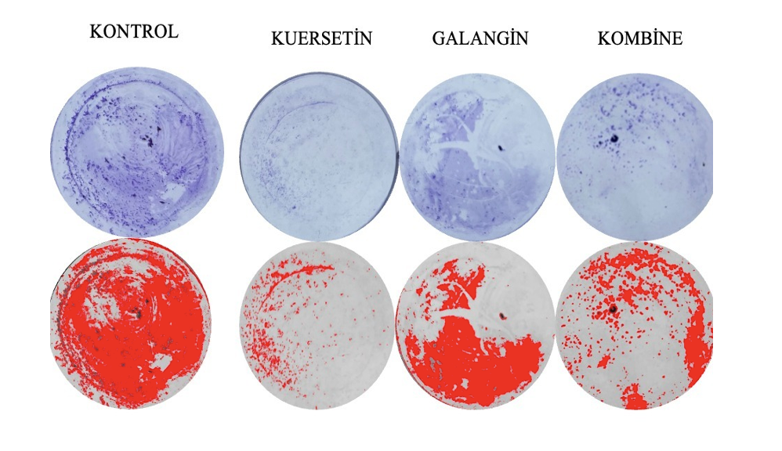
Resim 9. Kristal viyole ile boyanmış ve İmage J’de analiz edilmiş SHSY-5Y hücrelerinin klon oluşumları

Klon oluşturma deneyi 4 grup üzerinde oluşturuldu. Kombine grup yeterli hücre sayısına ulaştığında 14. Gün deney sonlandırılacaktı. Ancak kontrol grubu deney günü tamamlanmasına rağmen tamamen dolmadı. 14. Gün olması sebebi ile deney yine de sonlandırıldı, kristal viyole boyaması yapıldı ve veriler analiz edildi. Kuersetin grubuna baktığımızda klon sayısının oldukça düşük olduğunu, hücrelerin daha çok periferde yoğunlaştığını gözlemliyoruz. Galangin grubunda ise kuersetin grubuna göre daha fazla sayıda boyalı olan görüyoruz. Hücreler periferde klon oluşturmuş olabilir. Kombine tedavi grubuna baktığımızda ise boyalı alanı en fazla gördüğümüz grup oluyor. Tüm yüzeyde yoğun bir şekilde kristal viyole ile boyanmış alanı gözlemliyoruz. Klon sayısı tek başına ilaç uygulanan gruplardan daha yüksek olabilir. Kontrol grubunda ise kristal viyole ile boyalı alanın fazla olduğunu gözlemliyoruz. Ancak burada ne kadarı hücre ne kadarı kristal viyole ile boyanmış alan olduğunu yorumlamak oldukça zor. Boyanın bazı yerlerde yoğunlaşması hücrelerin tam konumlarını belirlemeyi zorlaştırabilmektedir. Özellikle hücrelerin periferde mi yoksa merkezde mi yoğunlaştığını belirlemek adına ek hücre belirleyici boyama yöntemleri kullanılarak çalışma desteklenebilir.
Grupların klon oluşturma yeteneklerine baktığımızda kuersetin grubunun klon oluşturma eğilimi oldukça düşük gözlenmiştir. Galangin grubunda ortalama klon sayısında belirgin bir artış gözlenmiştir. Kombine tedavi grubunda ise daha yüksek klon sayısına ulaşıldığı gözlenmiştir. Kimyasalların tek başına kullanımının klon oluşumu açısından daha etkili olduğu gözlenmektedir. Kombine grubundaki ortalama klon sayısına baktığımızda kontrol grubuna en yakın sonuçları gözlemlemekteyiz. Sonuç olarak kuersetinin SHSY-5Y hücreleri üzerinde klon oluşumunu inhibe edici bir özelliği olduğunu, galanginin klon oluşumunu kuersetine kıyasla arttırdığı ancak kombine tedavinin daha da arttırdığını söylemek mümkün. Kontrol grubundaki klon sayısı ise hücrelerin doğal olarak klon oluşturma kapasitesini yansıtmaktadır. Bu durumda kuersetin ve galangin kimyasallar tek başına kullanıldığında daha etkili sonuç vermektedir.

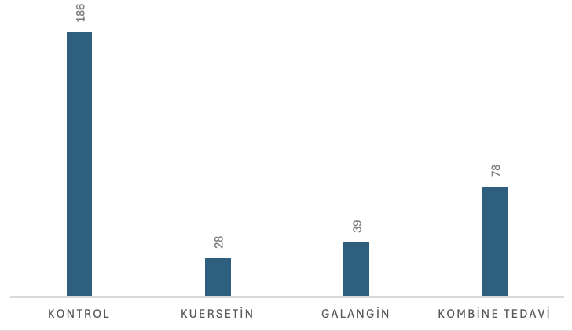

Şekil 6. Klon deneyine ait elde edilen veriler sonucu SHSY-5Y hücrelerinin farklı ilaç gruplarındaki hücre sayıları

5. TARTIŞMA

Nöroblastoma, çocuklarda nöral krest kökenli hücrelerde gelişen nadir bir kanser türüdür ve genellikle sempatik sinir sisteminin çeşitli bölgelerinde ortaya çıkar. Amerika Birleşik Devletleri'nde yılda yaklaşık 700 yeni vaka teşhis edilmektedir, bu da çocukluk çağındaki ekstrakraniyal solid tümörler arasında en sık görülenlerden biridir. Hastaların çoğu 5 yaşın altında teşhis edilirken, tanı anındaki yaş ortalaması 17 ay olarak belirlenmiştir (Christine ve diğerleri, 2021). Çocukluk çağındaki nöroblastik tümörlerin biyolojik çeşitliliği, tedavi yaklaşımlarında farklılıklara sebep olmuştur. Nöroblastomanın İyi huylu formuna sahip hastaların iyileşme oranları kötü huylu formuna sahip olanlara göre artış göstermektedir. Son dönemde, araştırma grupları tümör hücrelerinde veya tümör mikroçevresinde bulunan temel onkojenik özellikleri hedefleyen yeni tedavi stratejileri geliştirme yolunda ilerlemektedir. Bu yaklaşımlar, nöroblastoma tedavisinde daha spesifik ve etkili yöntemlerin oluşturulmasına katkıda bulunabilir (Maris ve diğerleri, .2010). Nöroblastoma tedavisinde kullanılan yöntemler çeşitli sınırlamalara ve ağır yan etkilere sahiptir (Rivera ve diğerleri 2023).
Flavonoidler, bitki kaynaklı yiyecek ve içeceklerde bulunan önemli biyoaktif bileşiklerdir. Bu bileşikler, hücrelerde çeşitli biyolojik etkiler gösterirler, inflamasyonu düzenlemeden hücre çoğalmasını inhibe etmeye kadar geniş bir etki alanına sahiptirler (Ponte ve diğerleri, 2021). Flavonoidler, diyabet, arterioskleroz, nörolojik bozukluklar ve kanser gibi çeşitli hastalıkların tedavisinde önemli yardımcılar olarak kabul edilirler (Ponte ve diğerleri, 2021). Kanser, uzun süredir incelenen karmaşık, çok faktörlü bir hastalıktır ve önlenmesi hastalığın yaygınlığını azaltmada kritik bir rol oynar. Günümüzde kanser tedavisinde flavonoidlerin kullanımına yönelik klinik çalışmalar bulunmaktadır. Kolerektal adenokarsinomda, meme kanseri, prostat kanseri, kolerektal kanser, renal hücreli karsinom, lösemiler, adenokarsinom ve miyeloproliferatif neoplazma gibi çeşitli kanserlerde FDA onayı almak için II. aşamaya ulaşılmıştır (Ponte ve diğerleri, 2021). Flavonoidlerin güçlü bir anti kanser etkiye sahip olduğu yönündeki argüman literatürde sağlam bir şekilde desteklenmektedir. Aisha Kafoud ve arkadaşlarının 2023 yılında yaptığı derleme çalışmada bilinen bir flavonoid türü olan kuersetinin nöroblastoma fare hücre hattında 10 µM dozu uygulandığında hücre büyümesini azalttığı bildirilmiştir (Kafoud ve diğerleri, 2023). Toru Hisaka ve arkadaşları 2020 yılında yayınladıkları çalışmada kuersetinin hücre çoğalmasını doza ve zamana bağlı olarak baskıladığını, hücre döngüsünü farklı fazlarda inhibe ettiği ve apoptozu indiklediği rapor edilmiştir (Hisaka ve diğerleri, 2020). Nishtha S Srivastava ve arkadaşlarının 2019 yılında yaptığı kuersetin ve kurkuminin A549 ile HCT116 kanser hücre hatlarında hücre çoğalmasını inhibe ettikleri ve birlikte kullanıldıkları kombine tedavi gruplarında sinerjik etki gösterdikleri rapor edilmiştir (Srivastava ve diğerleri, 2019).
H. Zeng ve arkadaşları 2015 yılında yaptığı çalışmada bir flavonoid türü olan galanginin 10 µM ve 30 µM dozlarında hücre canlılığına etkisi olmadığını ancak 30 µM üzerinde BACE1 ekspresyonunu önemli ölçüde azalttığını bildirmişlerdir. Bunun da daha sonra fazla üretiminin Alzheimer hastalığına sebep olduğu ekzojen amiloid plak oluşumunu azaltabileceği düşünülmektedir (Zeng ve diğerleri, 2015). Yang Kong ve arkadaşlarının 2019 yılında yaptığı çalışmada galanginin gliblostama hücrelerinde hücre canlılığını ve çoğalmasını doz artışına bağlı bir şekilde inhibe ettiği, apoptoz, pirotozis ve otofojiyi tetiklendiği rapor edilmiştir (Yang ve diğerleri, 2019). Daliang Chen ve arkadaşlarının 2019 yılında yayınladığı çalışmada galanginin glioma hücrelerinde çeşitli biyolojik süreçleri nasıl etkilediğine dair ilginç bulgular ortaya çıkmıştır. Galangin'in glioma hücrelerinin çoğalmasını, göçünü, invazyonunu ve anjiyogenezini doza bağlı olarak inhibe ettiği ayrıca bu bileşiğin glioma hücrelerinde CD44 ekspresyonunu baskılayarak ve insan umblikal ven endotel hücrelerinde (HUVEC) vasküler endotel büyüme faktörü (VEGF) düzeylerini aşağıya çekerek anjiyogenez sürecini inhibe ettiği rapor edilmiştir (Daliang ve diğerleri 2019). Wang Yajun ve arkadaşlarının 2019 yılında yaptığı çalışmada galanginin hepatosellüler karsinomda hücrelerin glikolizini inhibe etmek için aerobik metabolizmayı arttırdığı ve pirüvat kinaz aktivitesini arttırdığını, hücre proliferasyonunu azalttığını bildirmişlerdir (Wang ve diğerleri, 2019).
Detaylı bir literatür taraması yapıldığında, flavonoidlerin kanserli hücrelerdeki etki mekanizmalarını tam olarak anlamak için ve kanserle mücadelede biyoaktif bileşikler olarak potansiyel kullanımını desteklemek için daha çok çalışmaya ihtiyaç duyulduğunu göstermektedir.
Bu tez çalışmasında galangin ve kuersetin kimyasallarının SHSY-5Y hücrelerinde, hücre proliferasyonuna olan etkileri incelenmiştir. Kuersetin ve galangin kimyasallarının MTT test sonuçlarına göre 40 µl galangin ve 40 µl kuersetin dozlarından oluşan kombin grubu hücrelere verilmiştir ve hücre proliferasyonu üzerinde kontrol gruplarına göre anlamlı bir fark oluşturmuştur. Tek başına uygulanan kuerstin 40 µl, kuersetin 50 µl dozları ve galangin 40 µl, galangin 60 µl ve galangin 80 µl dozları kontrol grubuna kıyasla hücre proliferasyonu üzerinde azaltıcı etki göstermiştir. Kuersetin ve galanginin SHSY-5Y hücre hattı üzerinde etkilerine bakıldığı bu çalışmada literatürdeki çalışmaları destekleyen bir sonuç vermiştir.
Klonojenik deneyde kontrol grubunda SHSY-5Y hücrelerinin en fazla yoğunluğu oluşturduğu, kuersetin, galangin ve kombine tedavi gruplarında koloni sayısının gözle görülür şekilde azaldığı bulgusuna ulaşılmıştır. Tek başına kuersetin uygulanan grupta en iyi sonucu alırken tek başına galangin uygulanan grupta kombine tedavi grubuna kıyasla daha iyi sonuç vermektedir. Kimyasalların birlikte kullanımının klon oluşturma potansiyeli üzerine etkisi daha düşük gözlenmektedir. Tek başlarına uygulandıklarında daha etkili sonuçlar gösterdikleri gözlenmiştir.
İmmünfloresan deneyinde galangin ile muamele edilen SHSY-5Y hücrelerinin kontrol grubuna kıyasla anlamlı bir farklılık gösterdiği gözlenmiştir. Kuersetin ve kombine tedavi gruplarında da kontrol grubuna kıyasla anlamlı farklılıklar gözlenmiştir. Ancak galangin grubu en etkili sonucu vermiştir. İmmünfloresan deneyinde gruplardaki anlamlı farklılık ZEB1/TCF8 proteini üzerinden değil farklı belirteçler üzerinden olmuş olabilir. Daha kesin bir sonuç için başka belirteçlere de bakmak etkili olacaktır.
Matrijel invazyon deneyinde kontrol grubuna kıyasla tüm gruplarda anlamlı bir farklılık olduğu saptanmıştır. Kuersetin 40 µl grubu matrijel invazyon deneyinde en iyi sonucu vermiştir. Kombine tedavi grupları da kontrol grubuna kıyasla anlamlı bir farklılık oluşturmuştur. Tüm deney sonuçlarına baktığımızda galanginin ve kuersetinin yüksek dozlarda tek başına etkili olduğu, MTT sonuçlarına baktığımızda kombine tedavinin 40 40 µl dozunda etkili olduğu gözlenmiştir.

6. SONUÇ VE ÖNERİLER

Yapılan bu çalışmadan elde ettiğimiz verilere göre kuersetin ve galangin kimyasallarının belirlenen dozlarda SHSY-5Y hücre hattı üzerinde hücre canlılığına etkili olduğuna, deney ilaçlarının ayrı ayrı veya birlikte kullanıldığı gruplarda koloni sayısını azalttığına, immünfloresan deneyinde ve matrijel invazyon deneyinde de ilaçların kontrole kıyasla anlamlı bir fark oluşturduğu sonucuna varılmıştır.
Daha farklı belirteçler kullanılarak ek deneyler yapılabilir, farklı hücre hatları üzerinde aynı kimyasallar kullanılarak hücre proliferasyonları değerlendirilebilir. Ayrıca deney hayvanları üzerinde de aynı kimyasallarla çalışılarak ek analizler yapılabilir.

KAYNAKLAR

Arumugam, T., Ramachandran, V., Fournier, K. F., Wang, H., Marquis, L., Abbruzzese,J. L., Gallick, G. E., Logsdon, C. D., McConkey, D. J., and Choi, W. (2009). Epithelial to mesenchymal transition contributes to drug resistance in pancreatic cancer. Cancer research, 69(14), 5820–5828.
Avci, C. B., Yilmaz, S., Dogan, Z. O., Saydam, G., Dodurga, Y., Ekiz, H. A., Kartal, M., Sahin, F., Baran, Y., and Gunduz, C. (2011). Quercetin-induced apoptosis involves increased hTERT enzyme activity of leukemic cells. Hematology (Amsterdam, Netherlands), 16(5), 303-307. https://doi.org/10.1179/102453311X13085644680104
Ayaz, G. B., Şahin, Ö., Ayaz, U., and Özdemir, S. M. (2019). Epigenetik ve kanser. Madde, Diyalektik ve Toplum, 2(1), 94-103.
Babaei, G., Aziz, S. G.-G., and Jaghi, N. Z. Z. (2021). EMT, cancer stem cells and autophagy; The three main axes of metastasis. Biomedicine and Pharmacotherapy, 133, 110909. https://doi.org/10.1016/j.biopha.2020.110909
Barr, E. K., and Applebaum, M. A. (2018). Genetic Predisposition to Neuroblastoma. Children, 5(9), 119. https://doi.org/10.3390/children5090119
Chen, D., Li, D., Xu, X., Qiu, S., Luo, S., Qiu, E., Rong, Z., Zhang, J., and Zheng, D. (2019). Galangin inhibits epithelial-mesenchymal transition and angiogenesis by downregulating CD44 in glioma. Journal of Cancer, 10(19), 4499-4508. https://doi.org/10.7150/jca.31487
Chu, C. M., Rasalkar, D. D., Hu, Y. J., Cheng, F. W. T., Li, C. K., and Chu, W. C. W. (2011). Clinical presentations and imaging findings of neuroblastoma beyond abdominal mass and a review of imaging algorithm. The British Journal of Radiology, 84(997), 81-91. https://doi.org/10.1259/bjr/31861984
Chung, C., Boterberg, T., Lucas, J., Panoff, J., Valteau-Couanet, D., Hero, B., Bagatell, R., and Hill-Kayser, C. E. (2021). Neuroblastoma. Pediatric blood and cancer, 68(Suppl 2), e28473. https://doi.org/10.1002/pbc.28473
Deepika, and Maurya, P. K. (2022). Health Benefits of Quercetin in Age-Related Diseases. Molecules, 27(8), 2498. https://doi.org/10.3390/molecules27082498
Dongre, A., and Weinberg, R. A. (2019). New insights into the mechanisms of epithelial-mesenchymal transition and implications for cancer. Nature reviews. Molecular cell biology, 20(2), 69–84. https://doi.org/10.1038/s41580-018-0080-4
Du, B., and Shim, J. S. (2016). Targeting Epithelial-Mesenchymal Transition (EMT) to Overcome Drug Resistance in Cancer. Molecules (Basel, Switzerland), 21(7), 965.
Fang, D., Xiong, Z., Xu, J., Yin, J., and Luo, R. (2019). Chemopreventive mechanisms of galangin against hepatocellular carcinoma: A review. Biomedicine and Pharmacotherapy, 109, 2054-2061. https://doi.org/10.1016/j.biopha.2018.09.154
Hamaguchi, R., Uemoto, S., and Wada, H. (2023). Editorial: The impact of alkalizing the acidic tumor microenvironment to improve efficacy of cancer treatment. Frontiers in Oncology, 13, 1223025. https://doi.org/10.3389/fonc.2023.1223025
Hanahan D, Coussens LM. Accessories to the crime: functions of cells recruited to the tumor microenvironment. Cancer Cell. 2012 Mar 20;21(3):309-22. doi: 10.1016/j.ccr.2012.02.022. PMID: 22439926.
Hisaka, T., Sakai, H., Sato, T., Goto, Y., Nomura, Y., Fukutomi, S., Fujita, F., Mizobe, T., Nakashima, O., Tanigawa, M., Naito, Y., Akiba, J., Ogasawara, S., Nakashima, K., Akagi, Y., Okuda, K., and Yano, H. (2020). Quercetin Suppresses Proliferation of Liver Cancer Cell Lines In Vitro. Anticancer Research, 40(8), 4695-4700. https://doi.org/10.21873/anticanres.14469
https://www.who.int/news-room/fact-sheets/detail/cancer
Jahangiri, L. (2023). Metastasis in Neuroblastoma and Its Link to Autophagy. Life, 13(3), 818. https://doi.org/10.3390/life13030818
Jeong, J.-H., An, J. Y., Kwon, Y. T., Rhee, J. G., and Lee, Y. J. (2009). Effects of low dose quercetin: Cancer cell-specific inhibition of cell cycle progression. Journal of cellular biochemistry, 106(1), 73-82. https://doi.org/10.1002/jcb.21977
Kafoud, A., Salahuddin, Z., Ibrahim, R. S., Al-Janahi, R., Mazurakova, A., Kubatka, P., and Büsselberg, D. (2023). Potential Treatment Options for Neuroblastoma with Polyphenols through Anti-Proliferative and Apoptotic Mechanisms. Biomolecules, 13(3), 563. https://doi.org/10.3390/biom13030563
Kong, Y., Feng, Z., Chen, A., Qi, Q., Han, M., Wang, S., Zhang, Y., Zhang, X., Yang, N., Wang, J., Huang, B., Zhang, Q., Xiang, G., Li, W., Zhang, D., Wang, J., and Li, X. (2019). The Natural Flavonoid Galangin Elicits Apoptosis, Pyroptosis, and Autophagy in Glioblastoma. Frontiers in Oncology, 9. https://doi.org/10.3389/fonc.2019.00942
Lamouille, S., Xu, J., and Derynck, R. (2014). Molecular mechanisms of epithelial–mesenchymal transition. Nature reviews. Molecular cell biology, 15(3), 178-196. https://doi.org/10.1038/nrm3758
Li, Y., Yao, J., Han, C., Yang, J., Chaudhry, M. T., Wang, S., Liu, H., and Yin, Y. (2016). Quercetin, Inflammation and Immunity. Nutrients, 8(3), Article 3. https://doi.org/10.3390/nu8030167
Liu, S., Yin, W., Lin, Y., Huang, S., Xue, S., Sun, G., and Wang, C. (2023). Metastasis pattern and prognosis in children with neuroblastoma. World Journal of Surgical Oncology, 21, 130. https://doi.org/10.1186/s12957-023-03011-y
Lotfi, N., Yousefi, Z., Golabi, M., Khalilian, P., Ghezelbash, B., Montazeri, M., Shams, M. H., Baghbadorani, P. Z., and Eskandari, N. (2023). The potential anti-cancer effects of quercetin on blood, prostate and lung cancers: An update. Frontiers in Immunology, 14, 1077531. https://doi.org/10.3389/fimmu.2023.1077531
Louis, C. U., and Shohet, J. M. (2015). Neuroblastoma: Molecular Pathogenesis and Therapy. Annual review of medicine, 66, 49-63. https://doi.org/10.1146/annurev-med-011514-023121
Mahapatra, S., and Challagundla, K. B. (2024). Neuroblastoma. Içinde StatPearls. StatPearls Publishing. http://www.ncbi.nlm.nih.gov/books/NBK448111/
Maris, J. M. (2010). Recent Advances in Neuroblastoma. The New England Journal of Medicine, 362(23), 2202-2211. https://doi.org/10.1056/NEJMra0804577
Mlakar, V., Jurkovic Mlakar, S., Lopez, G., Maris, J. M., Ansari, M., and Gumy-Pause, F. (2017). 11q deletion in neuroblastoma: A review of biological and clinical implications. Molecular Cancer, 16(1), 114. https://doi.org/10.1186/s12943-017-0686-8
Novikov, N. M., Zolotaryova, S. Y., Gautreau, A. M., and Denisov, E. V. (2021). Mutational drivers of cancer cell migration and invasion. British Journal of Cancer, 124(1), 102-114. https://doi.org/10.1038/s41416-020-01149-0
Parlani, M., Jorgez, C., and Friedl, P. (2023). Plasticity of cancer invasion and energy metabolism. Trends in Cell Biology, 33(5), 388-402. https://doi.org/10.1016/j.tcb.2022.09.009
Ponte, L. G. S., Pavan, I. C. B., Mancini, M. C. S., da Silva, L. G. S., Morelli, A. P., Severino, M. B., Bezerra, R. M. N., and Simabuco, F. M. (2021). The Hallmarks of Flavonoids in Cancer. Molecules, 26(7), 2029. https://doi.org/10.3390/molecules26072029
Pugh, T. J., Morozova, O., Attiyeh, E. F., Asgharzadeh, S., Wei, J. S., Auclair, D., Carter, S. L., Cibulskis, K., Hanna, M., Kiezun, A., Kim, J., Lawrence, M. S., Lichenstein, L., McKenna, A., Pedamallu, C. S., Ramos, A. H., Shefler, E., Sivachenko, A., Sougnez, C., Stewart, C., … Maris, J. M. (2013). The genetic landscape of high-risk neuroblastoma. Nature genetics, 45(3), 279–284. https://doi.org/10.1038/ng.2529
Rampogu, S., Gajula, R. G., and Lee, K. W. (2021). A comprehensive review on chemotherapeutic potential of galangin. Biomedicine and Pharmacotherapy, 141, 111808. https://doi.org/10.1016/j.biopha.2021.111808
Ribatti, D., Tamma, R., and Annese, T. (2020). Epithelial-Mesenchymal Transition in Cancer: A Historical Overview. Translational Oncology, 13(6), 100773. https://doi.org/10.1016/j.tranon.2020.100773
Rivera, Z., Escutia, C., Madonna, M. B., and Gupta, K. H. (2023). Biological Insight and Recent Advancement in the Treatment of Neuroblastoma. International journal of molecular sciences, 24(10), 8470. https://doi.org/10.3390/ijms24108470
Roy, P. S., and Saikia, B. J. (2016). Cancer and cure: A critical analysis. Indian Journal of Cancer, 53(3), 441. https://doi.org/10.4103/0019-509X.200658
Saletta, F., Dalla Pozza, L., and Byrne, J. A. (2015). Genetic causes of cancer predisposition in children and adolescents. Translational Pediatrics, 4(2), 67-75. https://doi.org/10.3978/j.issn.2224-4336.2015.04.08
Santamaria, P. G., Moreno-Bueno, G., Portillo, F., and Cano, A. (2017). EMT: Present and future in clinical oncology. Molecular oncology, 11(7), 718–738. https://doi.org/10.1002/1878-0261.12091
Seyfried, T. N. (2015). Cancer as a mitochondrial metabolic disease. Frontiers in Cell and Developmental Biology, 3, 43. https://doi.org/10.3389/fcell.2015.00043
Shimada, H., and Ikegaki, N. (2022). Genetic and Histopathological Heterogeneity of Neuroblastoma and Precision Therapeutic Approaches for Extremely Unfavorable Histology Subgroups. Biomolecules, 12(1), 79. https://doi.org/10.3390/biom12010079
Song, W., Yan, C., Zhou, Q., and Zhen, L. (2017). Galangin potentiates human breast cancer to apoptosis induced by TRAIL through activating AMPK. Biomedicine and Pharmacotherapy, 89, 845-856. https://doi.org/10.1016/j.biopha.2017.01.062
Srivastava, N. S., and Srivastava, R. A. K. (2019). Curcumin and quercetin synergistically inhibit cancer cell proliferation in multiple cancer cells and modulate Wnt/β-catenin signaling and apoptotic pathways in A375 cells. Phytomedicine, 52, 117-128. https://doi.org/10.1016/j.phymed.2018.09.224
Tanigawa, S., Fujii, M., and Hou, D.-X. (2008). Stabilization of p53 is involved in quercetin-induced cell cycle arrest and apoptosis in HepG2 cells. Bioscience, Biotechnology, and Biochemistry, 72(3), 797-804. https://doi.org/10.1271/bbb.70680
Tsubota, S., and Kadomatsu, K. (2018). Origin and initiation mechanisms of neuroblastoma. Cell and tissue research, 372(2), 211–221. https://doi.org/10.1007/s00441-018-2796-z
Van Arendonk, K. J., and Chung, D. H. (2019). Neuroblastoma: Tumor Biology and Its Implications for Staging and Treatment. Children, 6(1), 12. https://doi.org/10.3390/children6010012
Wang, Y., Lin, B., Li, H., Lan, L., Yu, H., Wu, S., Wu, J., and Zhang, H. (2017). Galangin suppresses hepatocellular carcinoma cell proliferation by reversing the Warburg effect. Biomedicine and Pharmacotherapy, 95, 1295-1300. https://doi.org/10.1016/j.biopha.2017.09.056
Williams, G. M. (2001). Mechanisms of chemical carcinogenesis and application to human cancer risk assessment. Toxicology, 166(1), 3-10. https://doi.org/10.1016/S0300-483X(01)00442-5
Wu, H.-T., Zhong, H.-T., Li, G.-W., Shen, J.-X., Ye, Q.-Q., Zhang, M.-L., and Liu, J. (2020). Oncogenic functions of the EMT-related transcription factor ZEB1 in breast cancer. Journal of Translational Medicine, 18, 51. https://doi.org/10.1186/s12967-020-02240-z
Xu, Z., Zhang, Y., Dai, H., and Han, B. (2022). Epithelial–Mesenchymal Transition-Mediated Tumor Therapeutic Resistance. Molecules, 27(15), 4750. https://doi.org/10.3390/molecules27154750
Zeng, H., Huang, P., Wang, X., Wu, J., Wu, M., and Huang, J. (2015). Galangin-induced down-regulation of BACE1 by epigenetic mechanisms in SH-SY5Y cells. (2015). Neuroscience, 294, 172-181. https://doi.org/10.1016/j.neuroscience.2015.02.054

T.C.
AYDIN ADNAN MENDERES ÜNİVERSİTESİ
SAĞLIK BİLİMLERİ ENSTİTÜSÜ

BİLİMSEL ETİK BEYANI

“GALANGİN VE KUERSETİNİN NÖROBLASTOM HÜCRELERİNDE HÜCRE CANLILIĞINA VE PROLİFERASYONA ETKİLERİ” başlıklı Yüksek Lisans tezimdeki bütün bilgileri etik davranış ve akademik kurallar çerçevesinde elde ettiğimi, tez yazım kurallarına uygun olarak hazırlanan bu çalışmada, bana ait olmayan her türlü ifade ve bilginin kaynağına eksiz atıf yaptığımı bildiririm. İfade ettiklerimin aksi ortaya çıktığında ise her türlü yasal sonucu kabul ettiğimi beyan ederim.

Eda Altın

ÖZ GEÇMİŞ

Soyadı, Adı | : ALTIN, Eda
Uyruk . | : T.C.
Doğum yeri ve tarihi | : Nazilli / 07.04.1999
Telefon | : 0 541 415 2440
E-posta | : altineda434@gmail.com
Yabancı dil | : İngilizce

EĞİTİM

Derece | Kurum | Mezuniyet tarihi
Y. Lisans | Adnan Menderes Üniversitesi | 2024
Lisans | Gaziosmanpaşa Üniversitesi | 2021

